Grupo *HTTPS*: Bernardo Carvalho, Bryan Laquimam, Charles Peil, Eduardo Prasdio

Sistema Operacional #1: *NeXT NeXTSTEP 3.3*

Tipo de Distribuição

Sistema baseado no *BSD 4.3-Reno*.

Histórico do Sistema Operacional

Após sua saída conturbada da empresa que ajudou a criar, a *Apple*, Steve Jobs estava decidido a provar que seu desligamento fora um erro. Para isso, ainda em 1985, criou uma nova empresa, denominada *NeXT*. Inicialmente a empresa desenvolveria *workstations* – computadores mais potentes que os *desktops*, porém menos que os *mainframes* – todavia, foi decidido posteriormente que seriam produzidos tanto as *workstations* (*hardware*) quanto o *software* para as mesmas. Dessa necessidade surge o *NeXTSTEP*, que baseou-se no sistema *BSD 4.3-Reno* e no *kernel* *Mach*.Em 1988 a primeira versão do sistema operacional, o *NeXTSTEP* 0.8, veio embarcada nas primeiras *workstations* da empresa: o *NeXT Computer* (popularmente conhecido como *NeXT Cube*, por seu formato) e o *NeXTstation* (uma versão mais potente do seu irmão).

A versão tratada nesse trabalho é a 3.3, lançada em 1995. Esta veio a ser a última versão completa do sistema com o nome *NeXTSTEP*, que posteriormente veio a se tornar, além de um sistema operacional, um conjunto de *APIs* portátil,de nome *OPENSTEP.* A principal novidade da versão 3.3 era o suporte aos processadores de arquitetura *RISC*: *SPARC* e *PA-RISC*; além de manter o suporte aos processadores de arquitetura *CISC* já suportados, o *Motorola 6800* e o *Intel 386*. O sistema operacional permitia, também, a compatibilidade de programas entre as diferentes arquiteturas.

Público-alvo

Pesquisa, educação de alto nível e entusiastas.

Fatia de Mercado

Como a única forma de adquirir o sistema era adquirindo uma *workstation* completa, seu mercado acabou diretamente atrelado ao *NeXT Computer* e à *NeXTstation*, que, à época, foram longe de ser um sucesso de vendas, principalmente devido ao seu alto preço – o *NeXT Computer* (versão mais fraca) foi lançado com um preço de 6.500 dólares, equivalente a 16.700 dólares em 2023 (86.000 reais). Apesar disso, o primeiro navegador *web* foi desenvolvido no *NeXTSTEP*, assim como os clássicos jogos *Doom* e *Quake*, além do sistema ter sido, posteriormente, utilizado como base para os sistemas *macOS* e *iOS*,em conjunto com o *FreeBSD*.

Formato de Licença

O *NeXTSTEP* possuía uma licença proprietária. Apesar de seu código-fonte ser privado, partes dele eram de domínio público, como os componentes do sistema *BSD* em que o *NeXTSTEP* era baseado.

Requisitos Mínimos para Funcionamento

Processador: *Intel*, baseado na família *i486* ou *Pentium*, *Hewlett-Packard PA-RISC* ou *Sun Microsystems* *SPARC*. Requer um coprocessador de ponto flutuante. Processadores sem coprocessador integrado devem adquirir e adicionar um ao mesmo.

Memória *RAM*: Varia de acordo com o adaptador gráfico. Cores de 32 *bits*: Mínimo 24*MB*, recomendado 32*MB*. Cores de 16 *bits*: Mínimo 16*MB*, recomendado 24*MB*. Cores/escala de cinza 8 *bits*: Mínimo 12*MB*, recomendado 16*MB*. Escala de cinza 2 *bits*: Mínimo 8*MB*, recomendado 12*MB*.

Armazenamento: Suporta múltiplos discos rígidos particionados, permitindo ao usuário instalar e “dar boot” em diversos sistemas operacionais dentro do mesmo disco rígido. Ambiente de Usuário: Partição mínima de 120*MB*, partição recomendada de 200*MB*. Ambientes de Usuário + Desenvolvedor: Partição mínima de 330*MB*, partição recomendada de 400*MB*.

Especificidades: Requer barramento de expansão *ISA*, *EISA*, *VL-Bus* ou barramento de expansão *PCI*.

Verificar a existência de ferramentas para a criação de aplicações (compiladores, depuradores, editores, ambientes de programação)

A única ferramenta de desenvolvimento que vem embarcada com o *NeXTSTEP 3.3* é o editor de texto *GNU Emacs*.

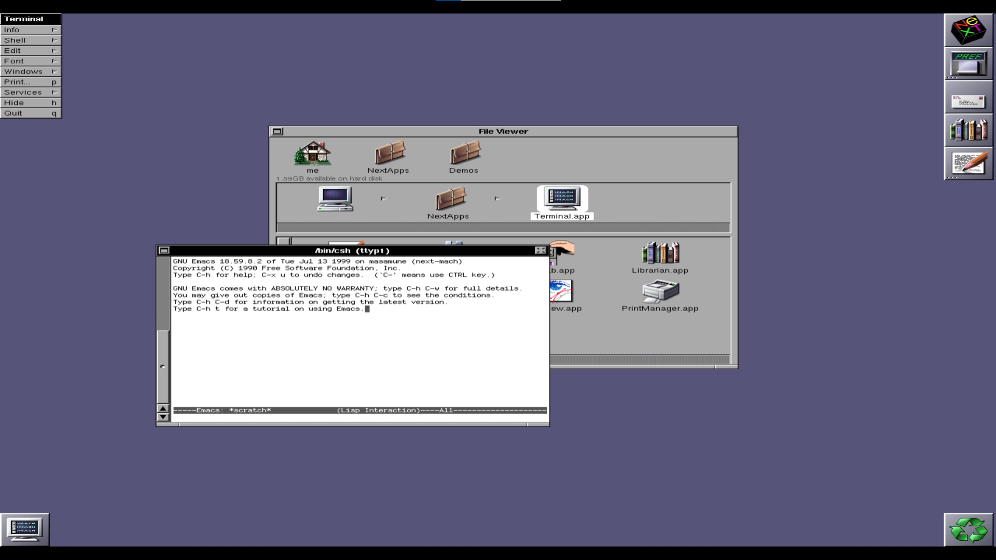

GNU Emacs em funcionamento

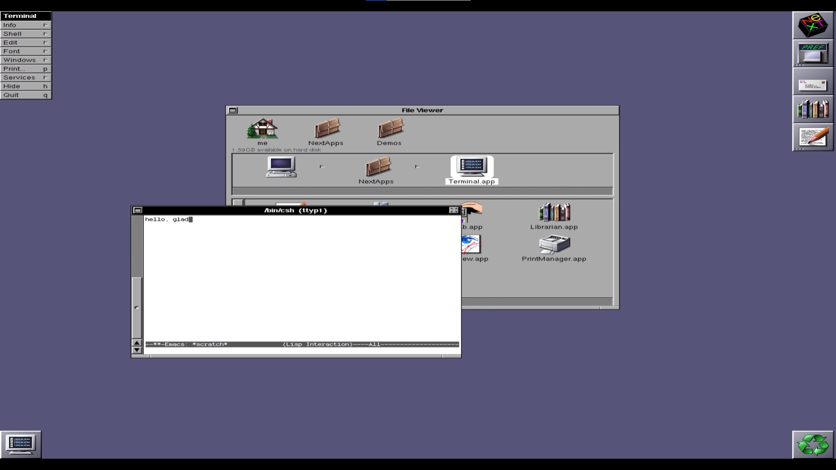

“hello glad” no GNU Emacs

Sem acesso nativo à internet, outras ferramentas poderiam ser adquiridas por meio de disquetes, é muito difícil, entretanto, encontra-los, dado que o sistema é muito antigo.

Método de Interação com o Sistema

O usuário interage com o sistema por meio de sua interface gráfica do usuário ou por texto, através do terminal. Inicialmente, a interface gráfica se apresenta em preto e branco.

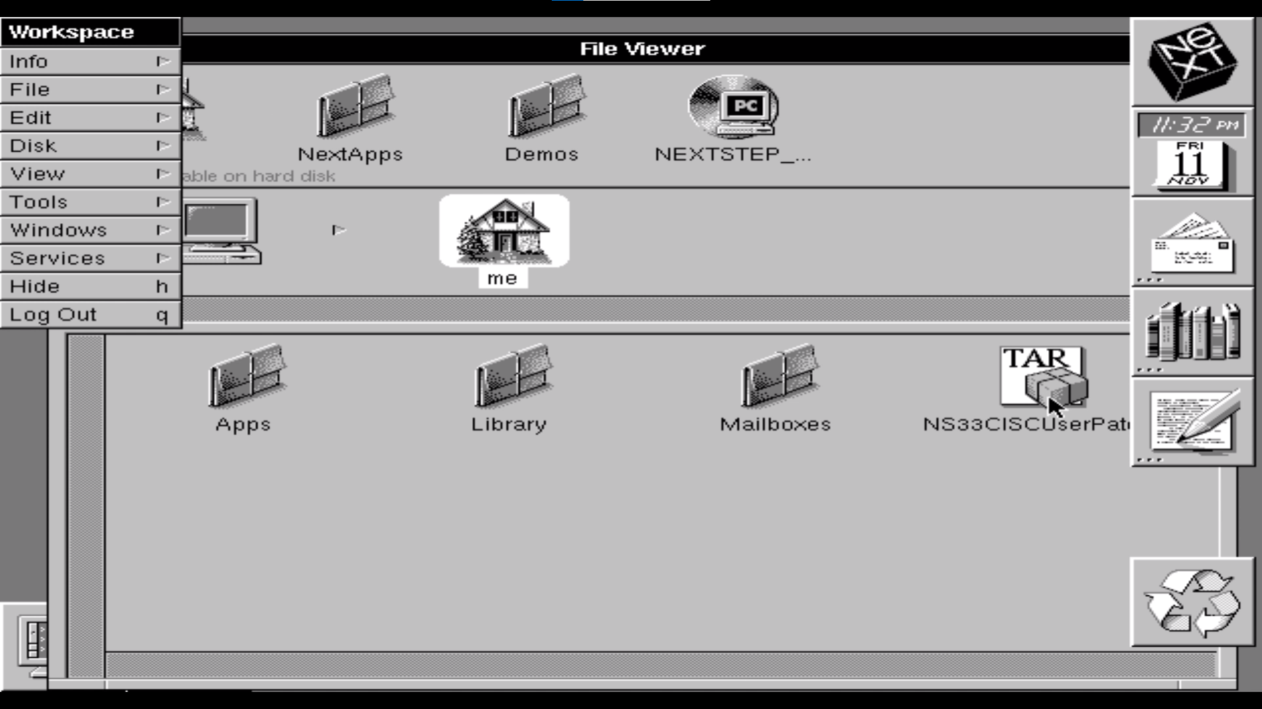

Interface gráfica do usuário em preto e branco

Após a instalação de novos drivers de vídeo por meio de disquetes é possível exibir a interface colorida.

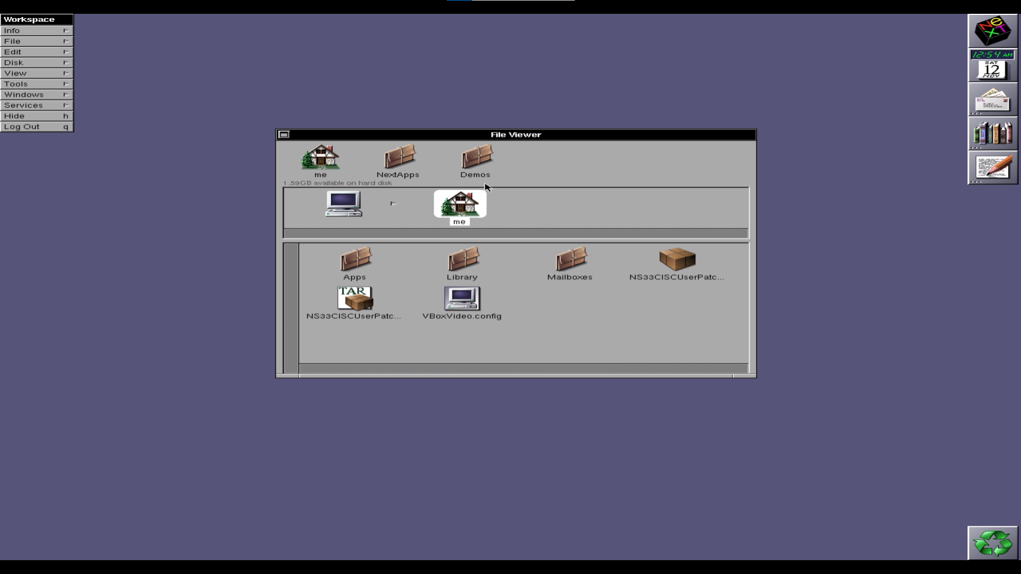

Interface gráfica do usuário colorida

Interação por texto:

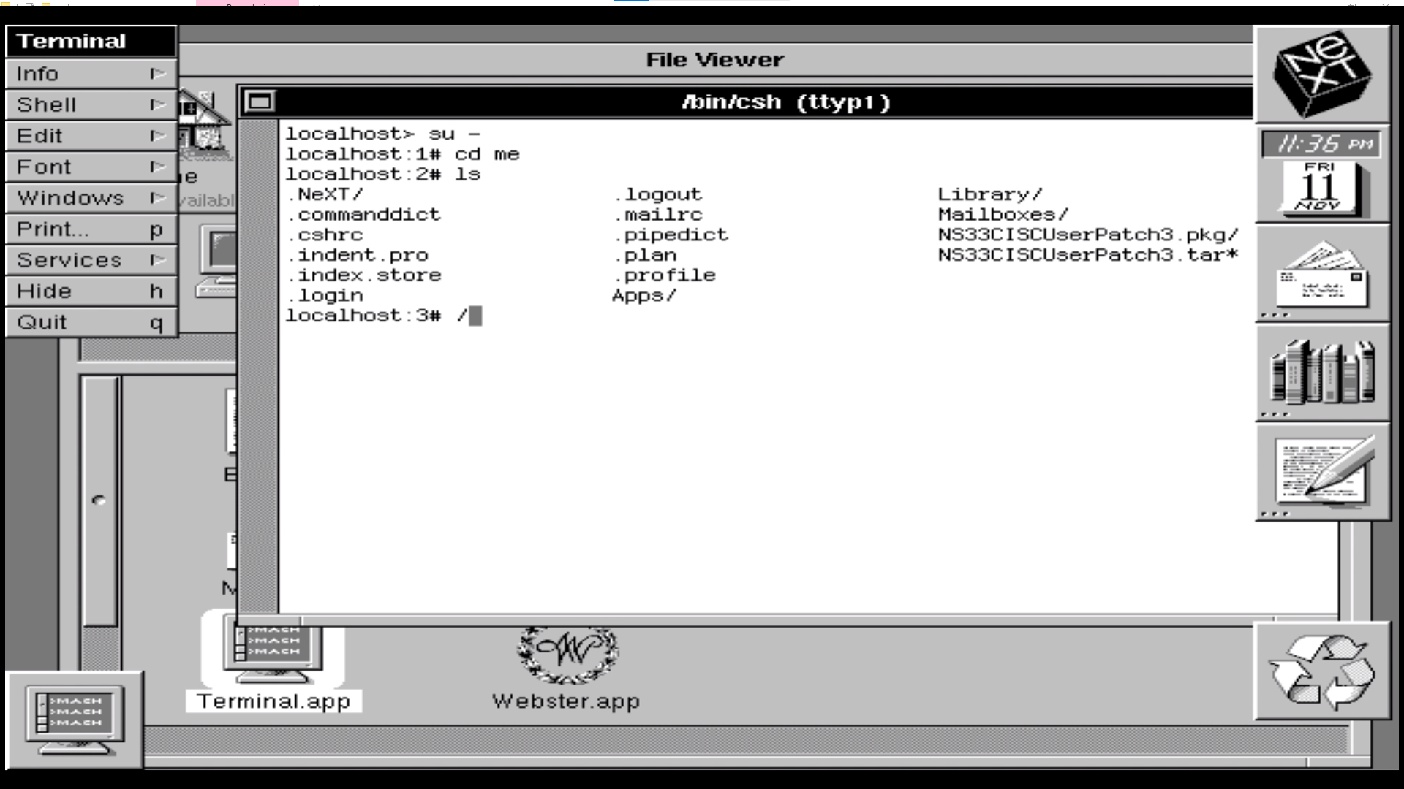

Terminal

Aplicações nativas de destaque do sistema operacional

O sistema apresenta diversas aplicações nativas de destaque, para a época, como:

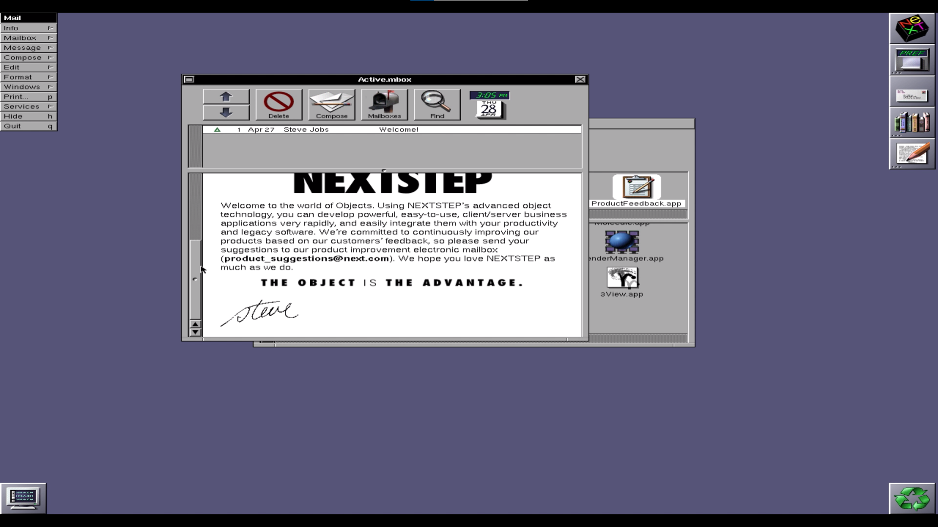

Mail: aplicação de e-mail

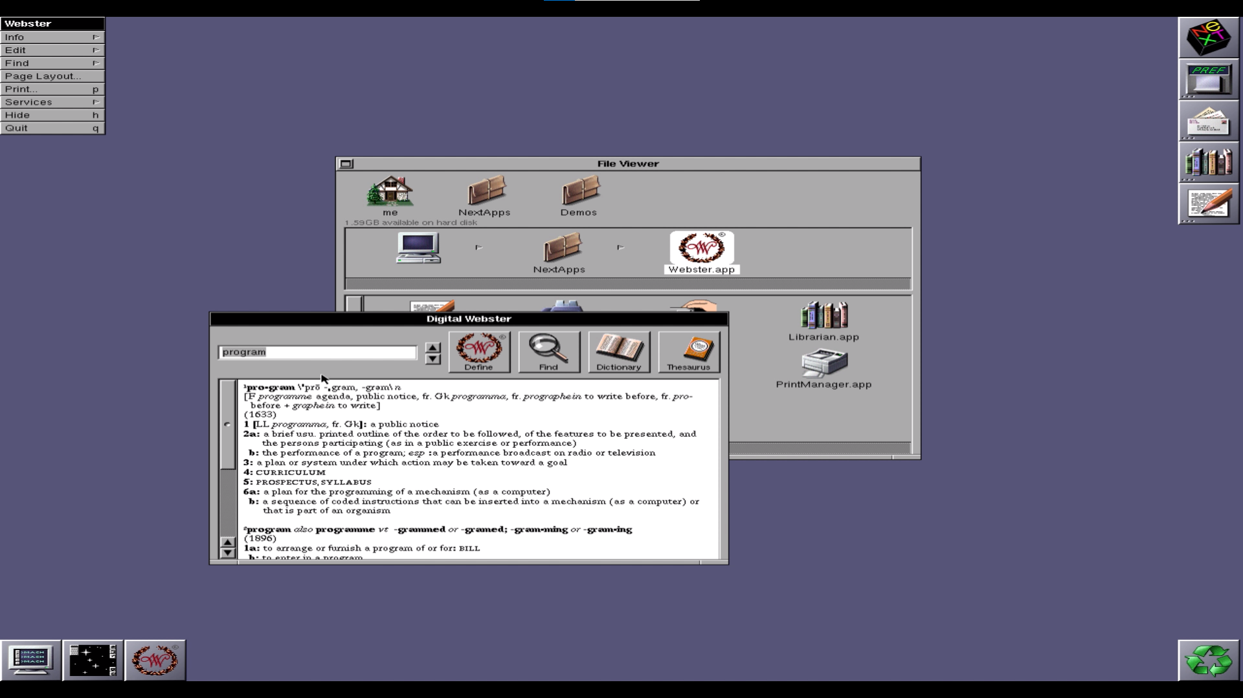

Digital Webster: dicionário e tesauro

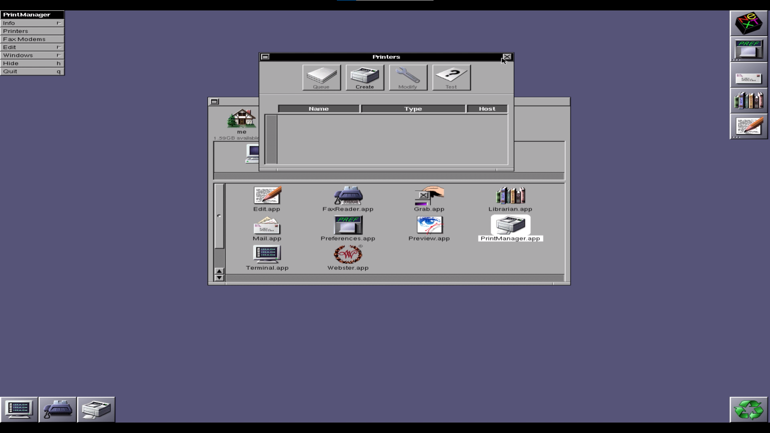

FaxReader e PrintManager: leitora de fax e gerenciador de impressoras

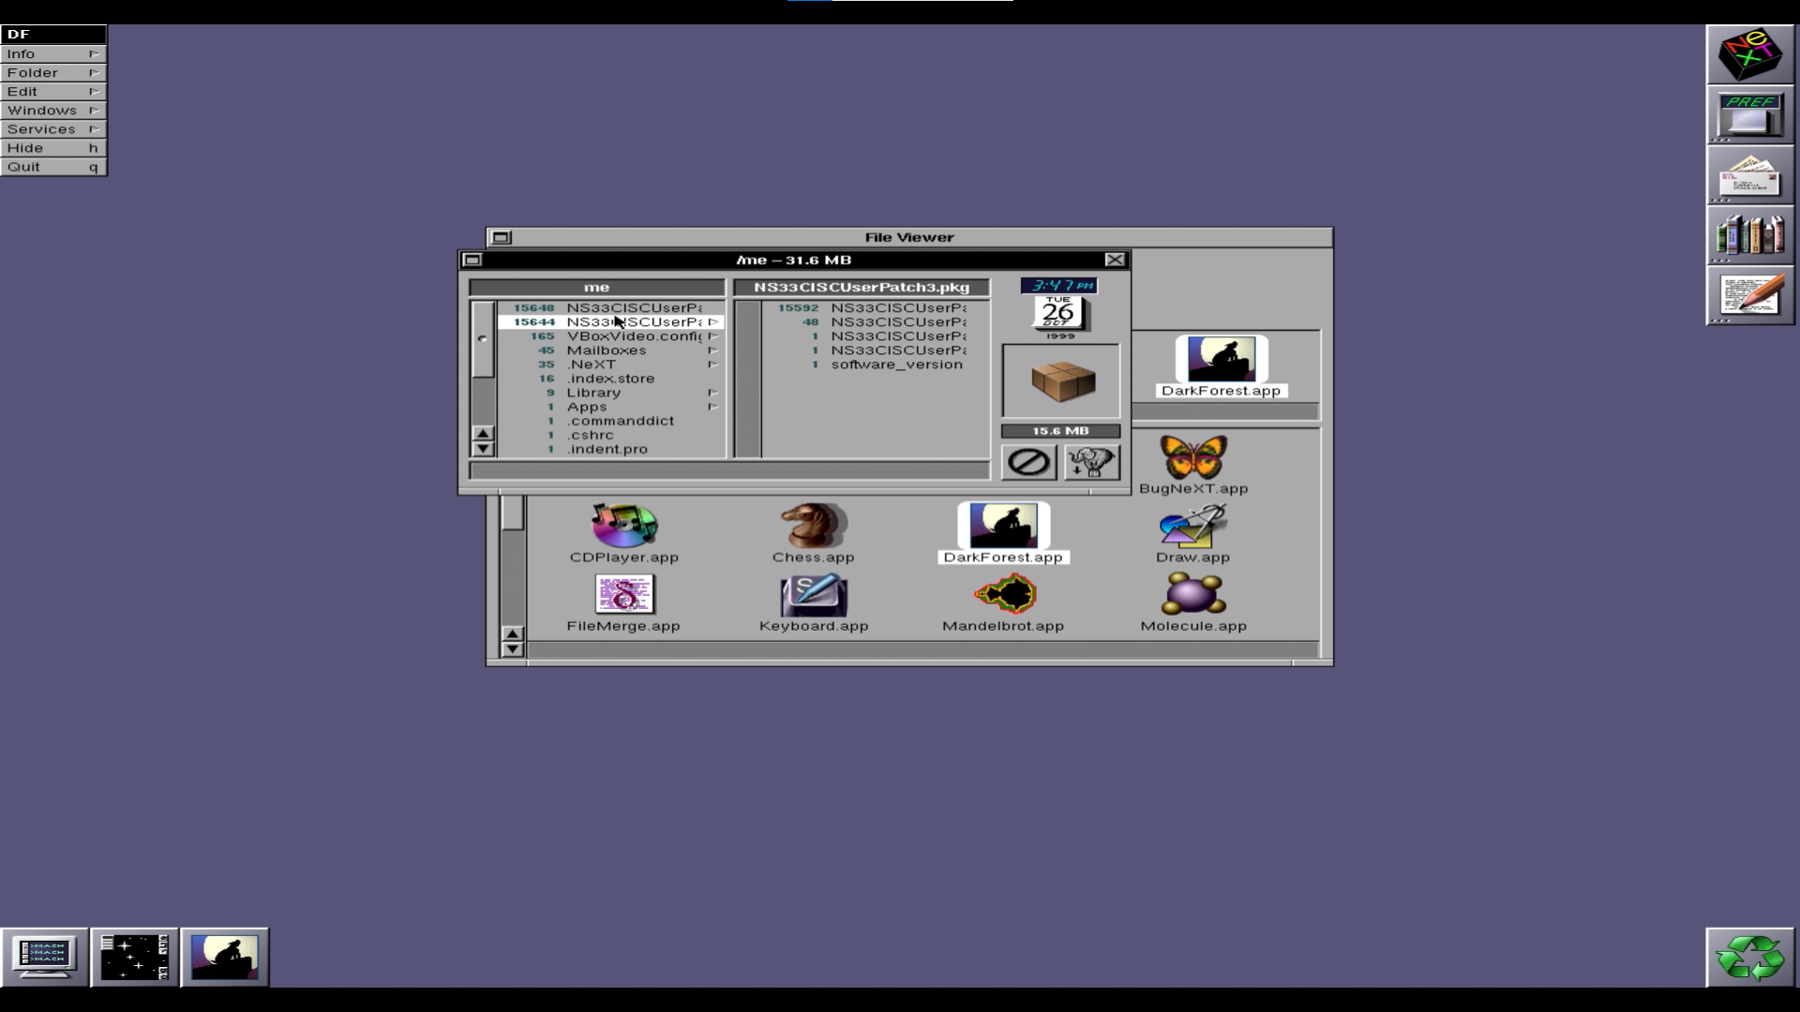

DarkForest: permite visualizar os arquivos do sistema e seu respectivo tamanho em disco

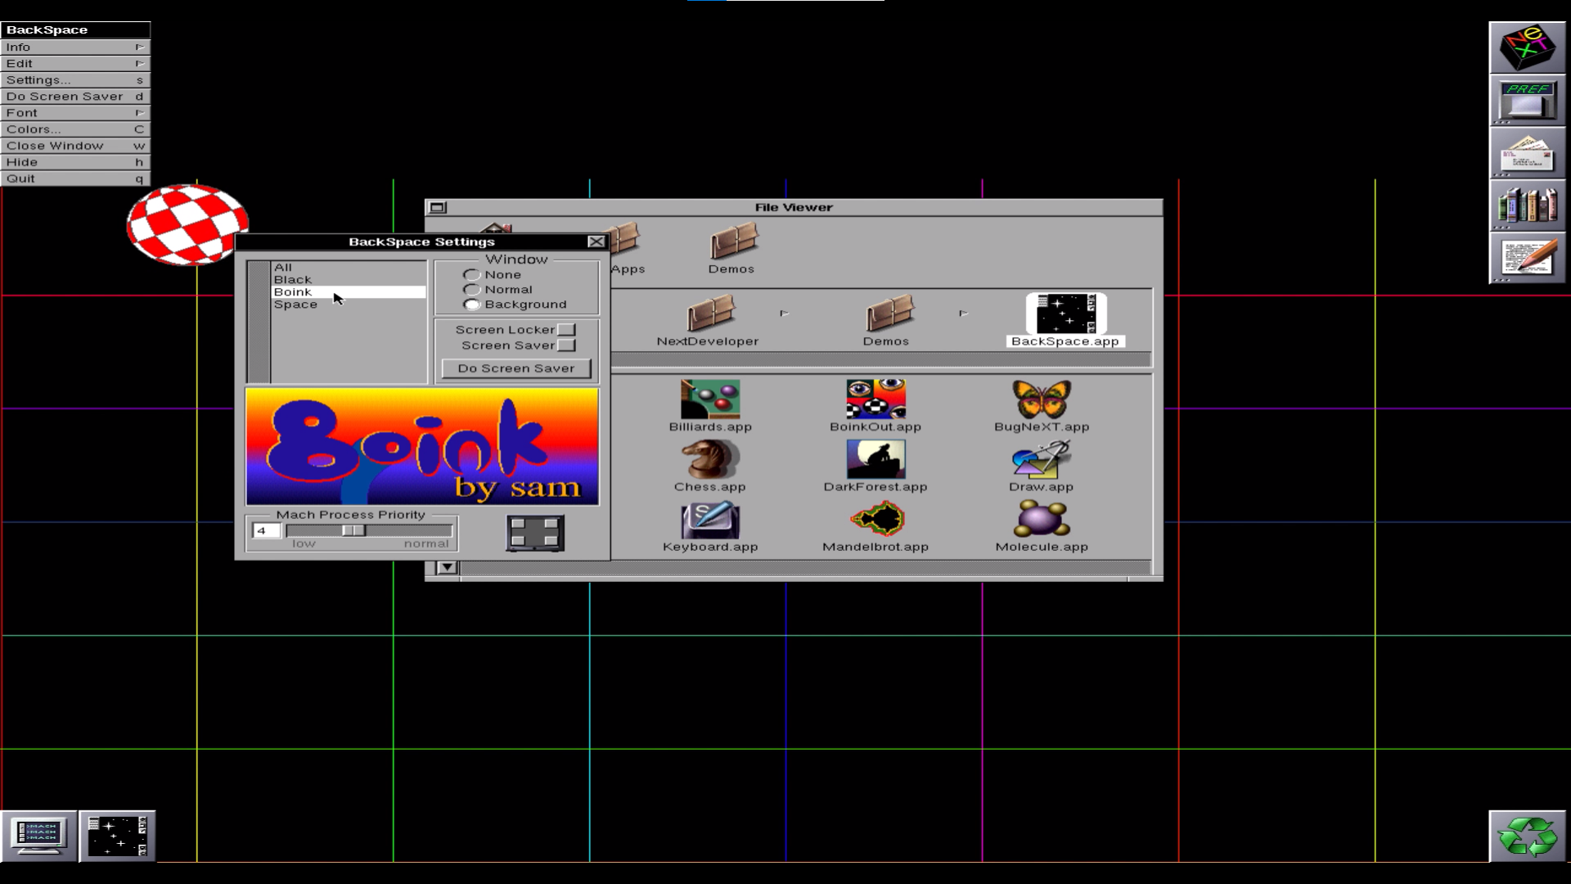

Backspace: permite trocar o plano de fundo da área de trabalho

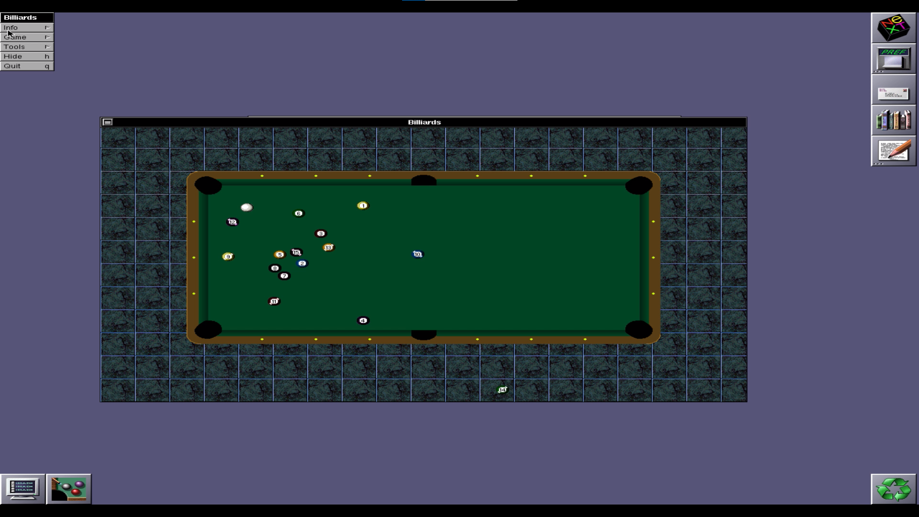

Billiards: jogo de bilhar

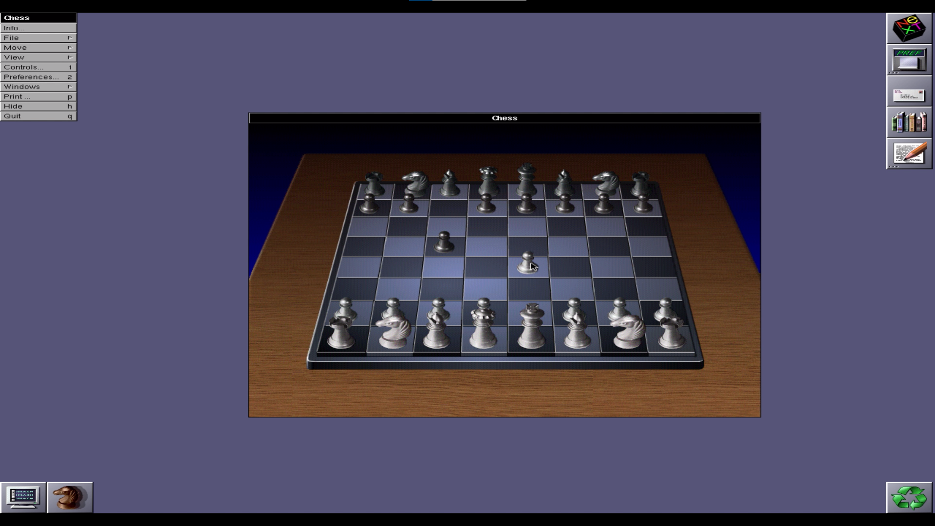

Chess: jogo de xadrez

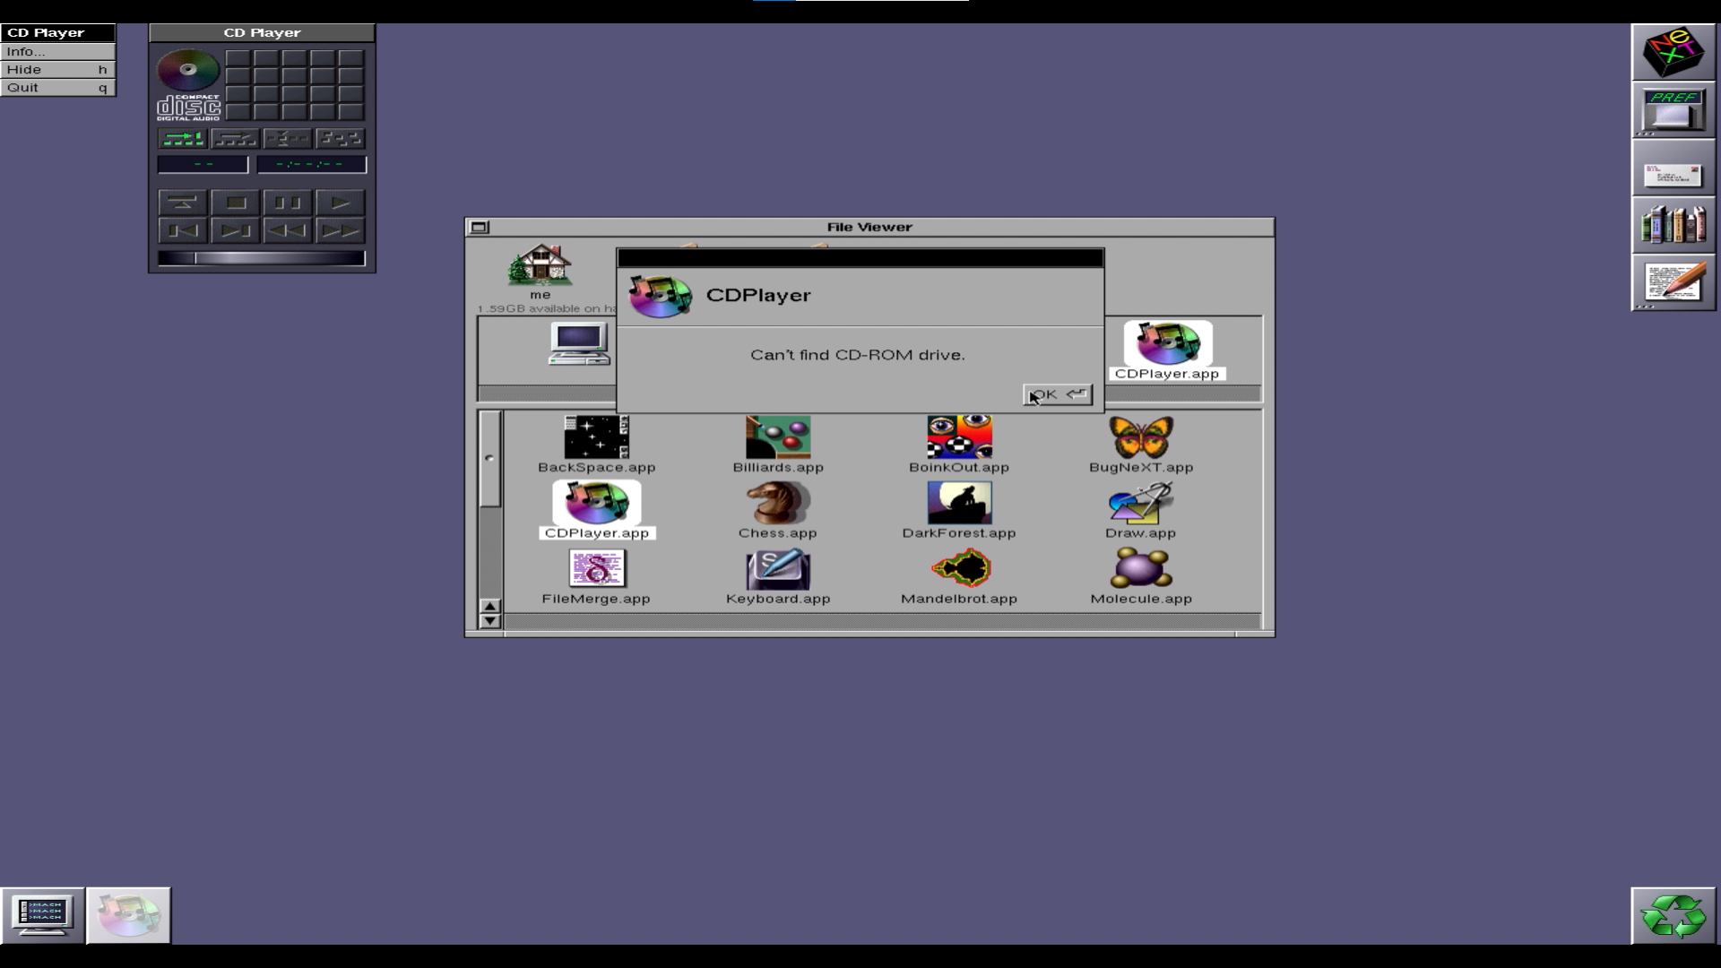

CDPlayer: player de cd

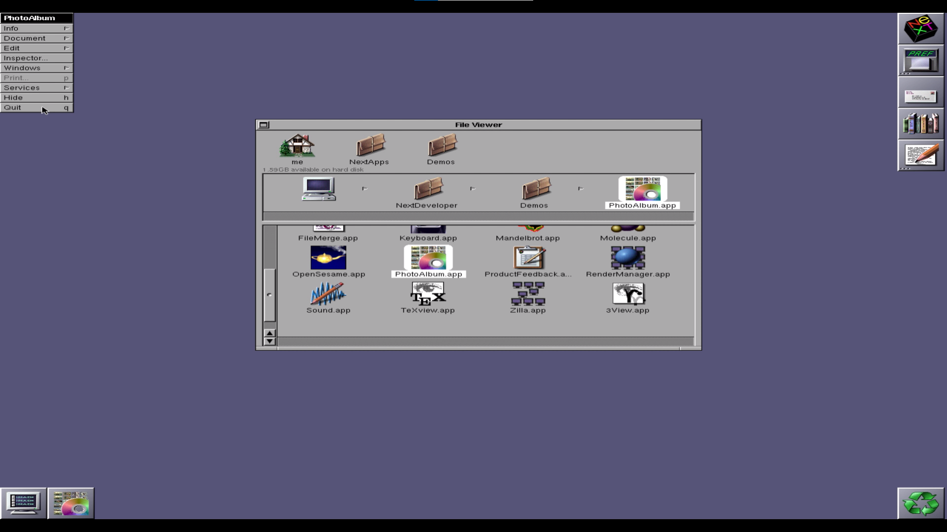

PhotoAlbum: álbum de fotos

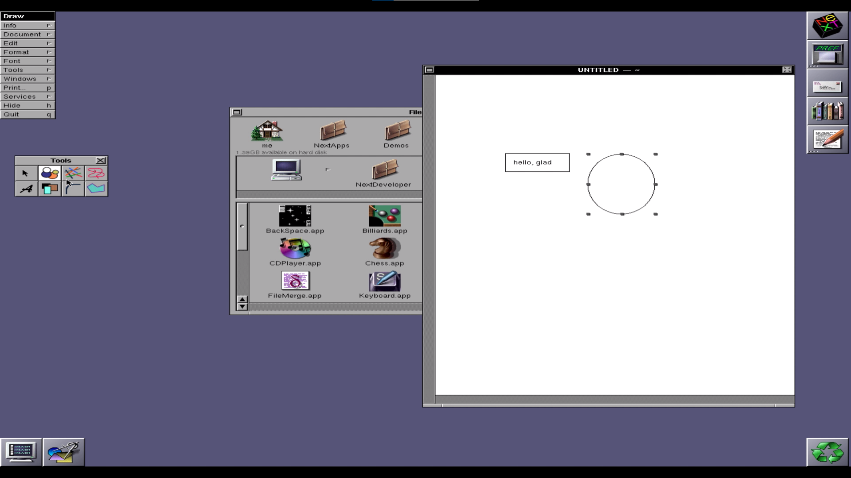

Draw: ferramenta de desenho equivalente ao “paint” presente nos sistemas Windows

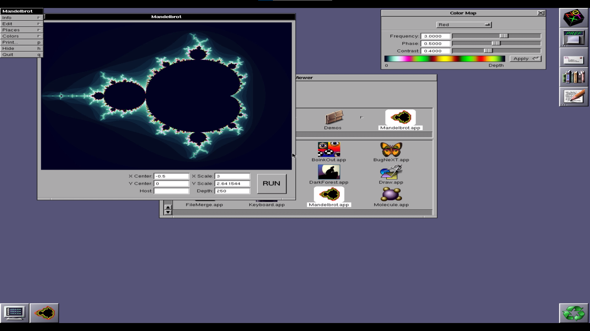

Mandelbrot: aplicação capaz de construir conjuntos de Mandelbrot

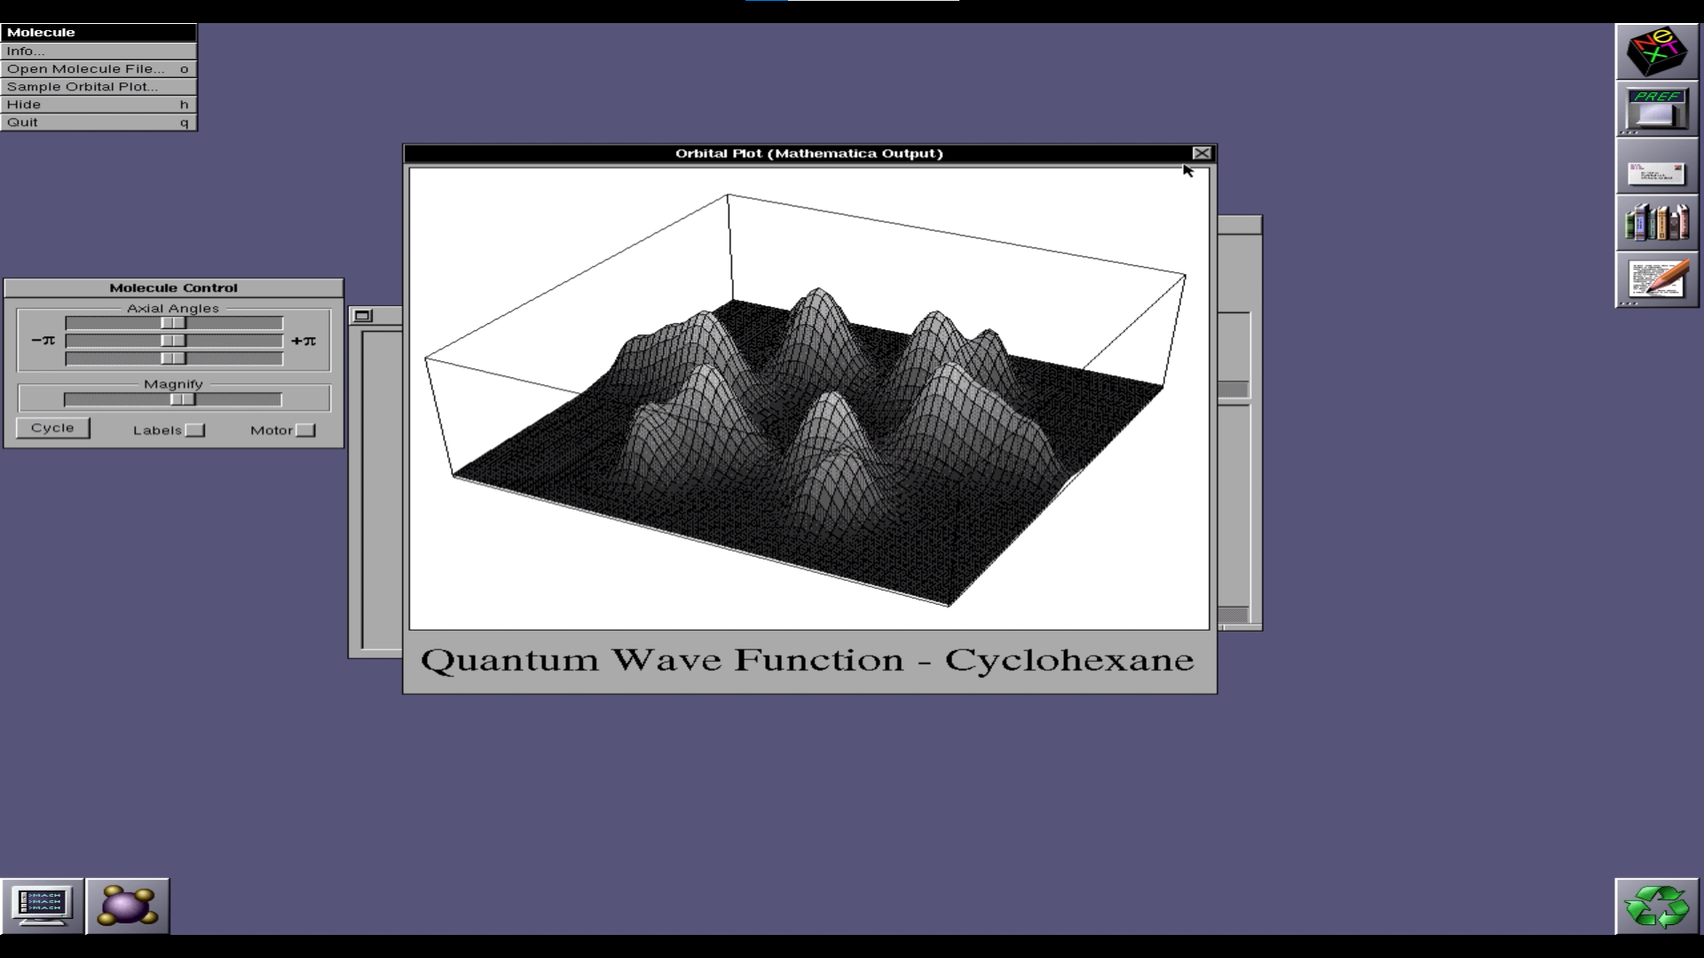

Molecule: ferramenta visualizadora de moléculas 3D

Sistema Operacional #2: *helloSystem 0.8.1*

Tipo de Distribuição

Distribuição FreeBSD para desktop.

Histórico do Sistema Operacional

O *helloSystem* se propõe a ser um substituto do *macOS* para aqueles usuários que gostam e estão habituados aos sistemas da *Apple*, mas que vem se desapontado com a postura da empresa ao longo dos últimos anos, desde suas decisões de design até a criação de obstáculos para reparo de dispositivos e invasões de privacidade. O sistema é baseado no *FreeBSD* e seu visual é inspirado nos primeiros *MacOS X 10.x*.

A primeira versão do sistema, o *helloSystem 0.1.0*, foi lançada em *novembro de 2020*, enquanto a versão tratada nesse trabalho, a *0.8.1*, foi lançada em *fevereiro de 2023*. Se comparada com a versão anterior, a *0.8.0*, a versão do trabalho, por se tratar de um *patch*,apenas corrigiu alguns *bugs* e realizou pequenas modificações, como realizar algumas mudanças visuais na tela de *boot*, melhorar a seção *“Sobre* o C*omputador”*, trocar o nome do instalador do sistema de *“Install FreeBSD”* para *“Install helloSystem”*, entre outros pequenos ajustes.

Público-alvo

Criadores e usuários habituados com os sistemas *macOS*.

Fatia de Mercado

Existem poucas informações sobre a fatia de mercado dos sistemas *FreeBSD* em geral – e menos ainda a respeito do *helloSystem* exclusivamente. As estimativas são contrastantes, com algumas dizendo que a fatia de mercado dos sistemas *FreeBSD* como um todo pode ir de 0,34% até 1,36% do mercado de sistemas operacionais, enquanto outras dizem que a fatia pode ser muito menor, como 0,01% do mercado de sistemas operacionais para *desktop*.

Formato de Licença

Utiliza a licença de *software* livre e código aberto, *GNU General Public License v3.0*.

Requisitos Mínimos para Funcionamento

Processador: *Intel* ou *AMD* *dual-core* de 64 *bits* e 2*GHz*.

Memória *RAM*: Mínimo de 2*GB*, recomendado 4*GB*.

Armazenamento: Mínimo de 12.5*GB*, recomendado 18.5*GB*.

Monitor: Resolução mínima de *800x600*, recomendada *1024x768* ou mais.

Verificar a existência de ferramentas para a criação de aplicações (compiladores, depuradores, editores, ambientes de programação)

O sistema conta com algumas ferramentas já embarcadas para a criação de aplicações, como:

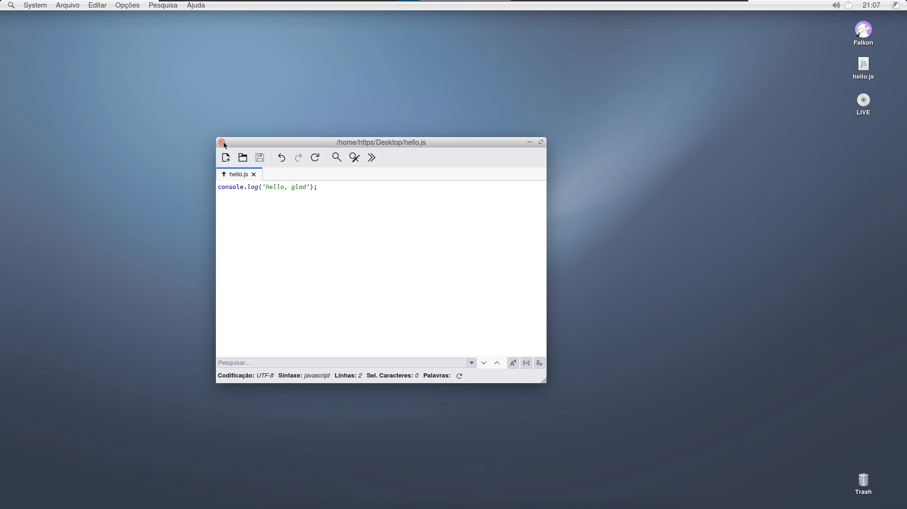

Featherpad: editor de texto

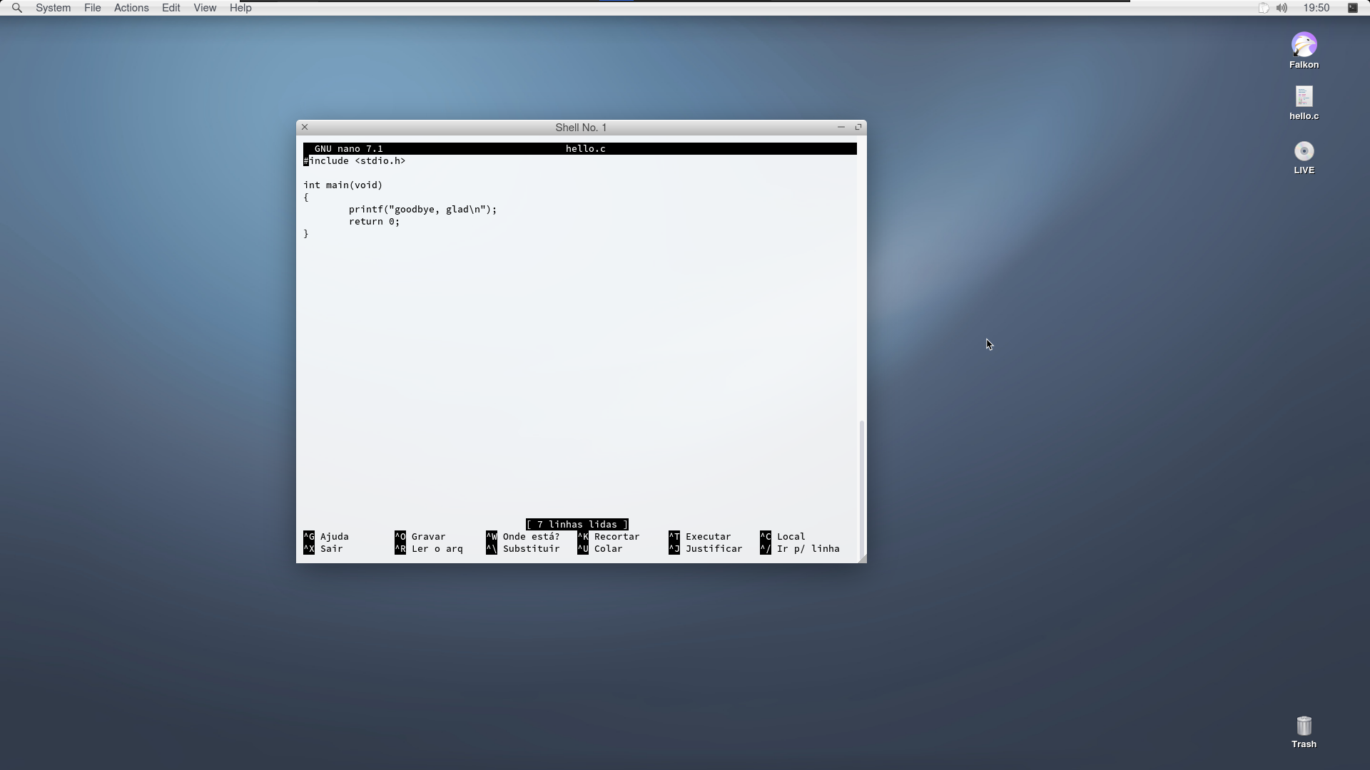

nano: editor de texto dentro do terminal

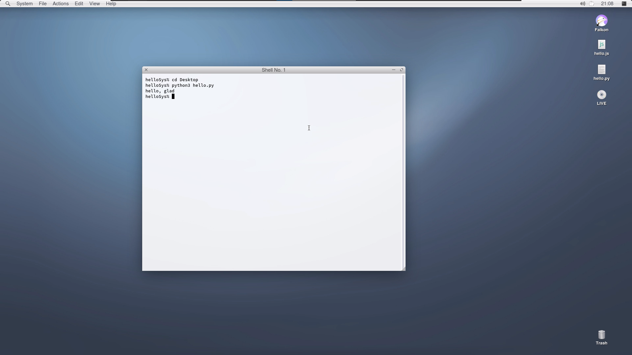

python3: interpretador de Python

Também é possível instalar outras ferramentas para a criação de aplicações de maneira muito simples, utilizando o gerenciador de pacotes das distribuições *FreeBSD*, o *pkg*.

Para sua primeira utilização, porém, é necessário realizar o *update* e o *upgrade* de seu banco de dados local, assim como acontece nos gerenciadores de pacotes das distribuições *Linux*. Para isso, utiliza-se então o comando:

*sudo pkg update && sudo pkg upgrade*

Pronto, agora podemos instalar mais ferramentas para a criação de aplicações.

É possível instalar, por exemplo, o *Neovim*, com o comando:

*sudo pkg install nvim*

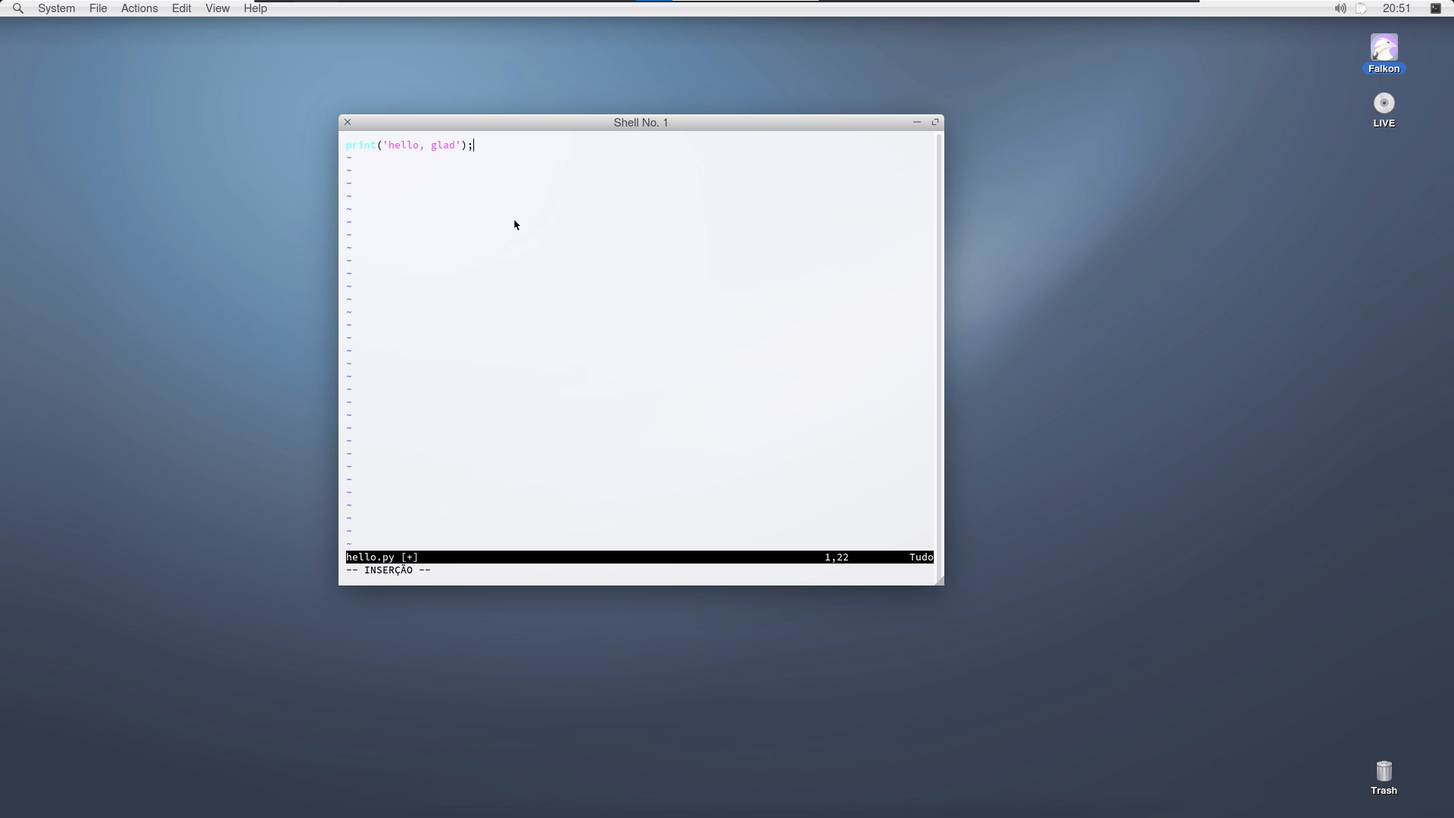

Neovim: editor de texto dentro do terminal

Vamos instalar também o *Node,* com o comando:

*sudo pkg install node*

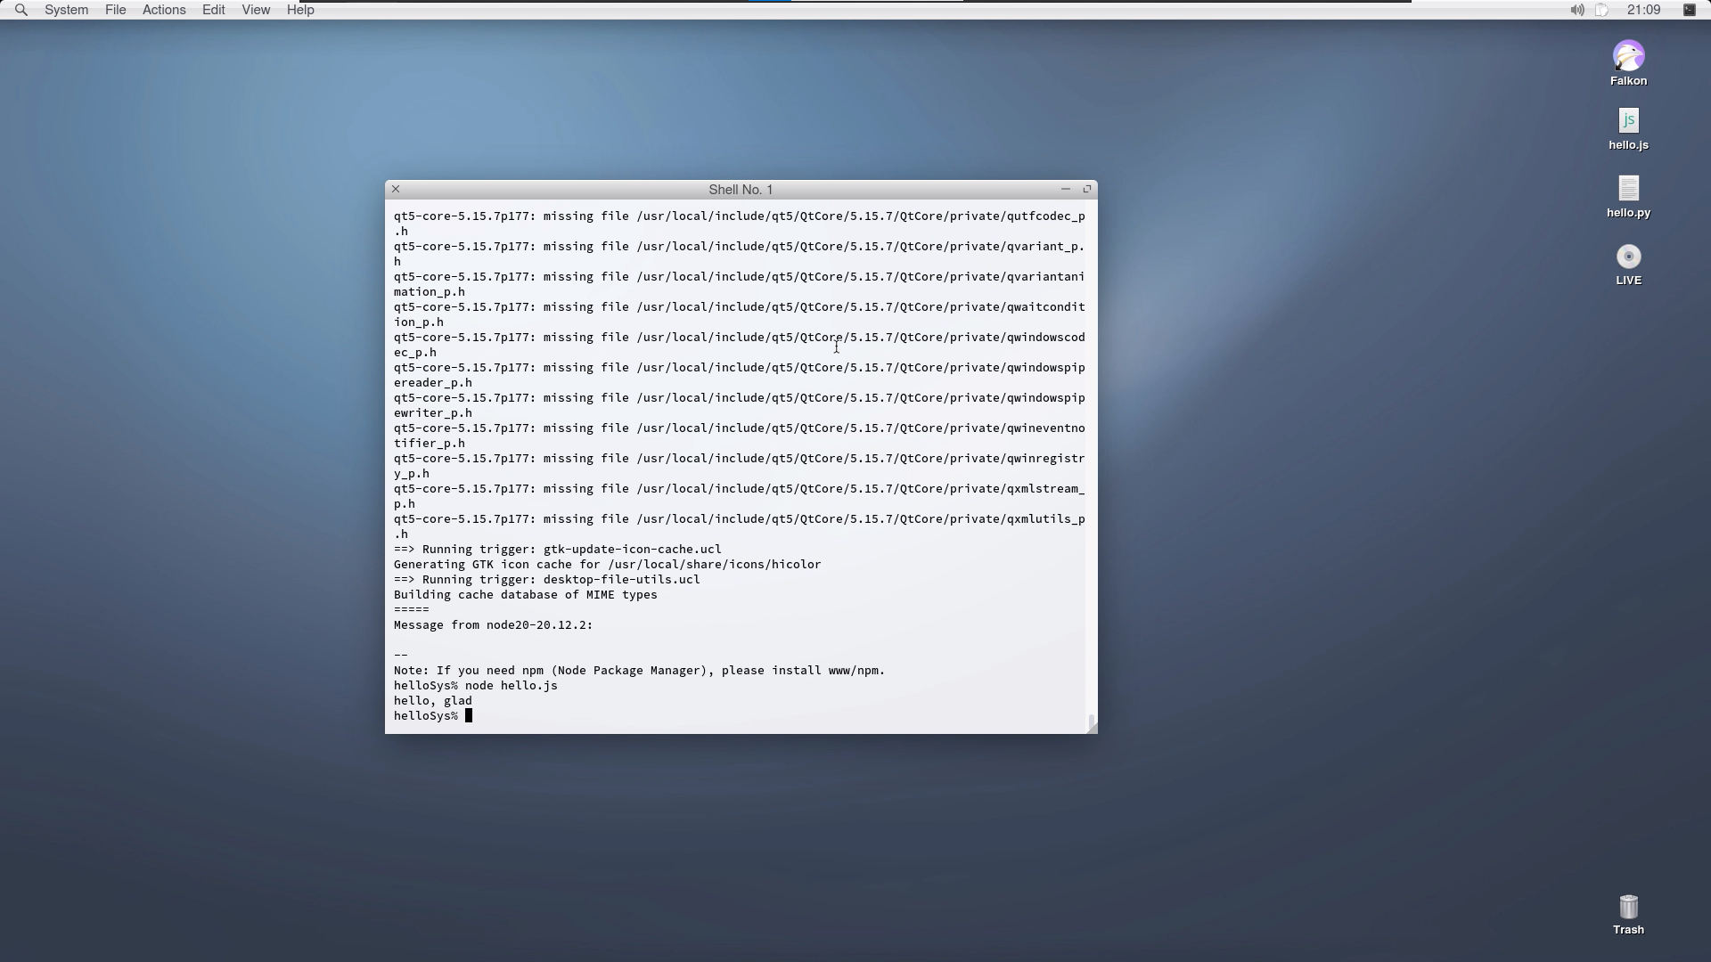

Arquivo JavaScript interpretado com o Node

Método de interação com o sistema

Como mencionado anteriormente, o sistema apresenta uma interface gráfica do usuário inspirada nos primeiros sistemas *MacOS X* da *Apple*. Alternativamente o usuário pode interagir por meio de texto com o terminal.

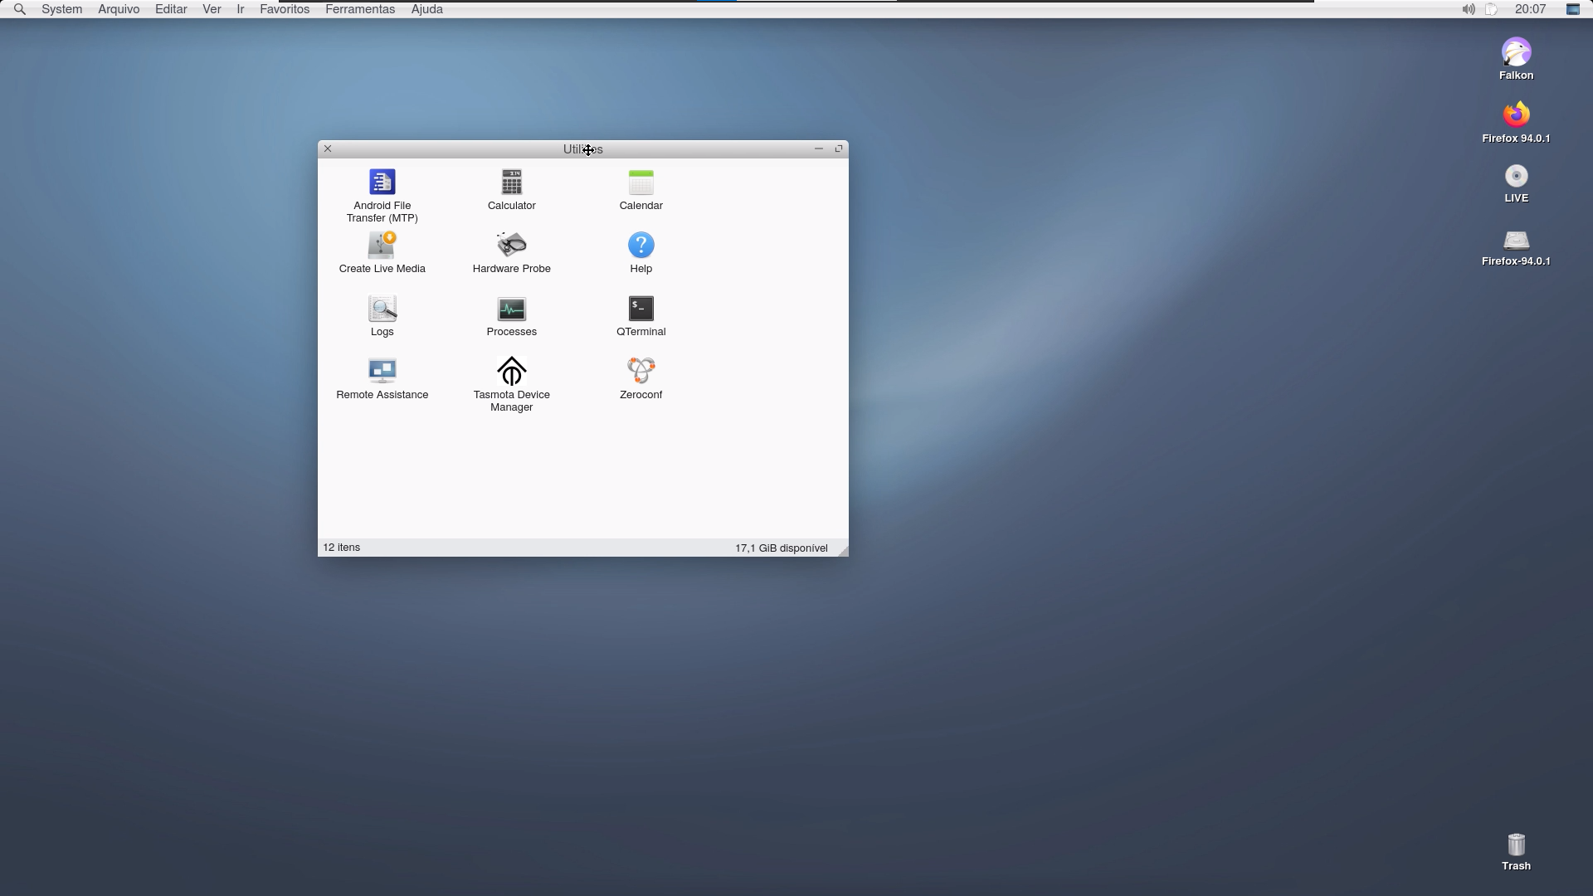

Exemplo de uma janela no sistema

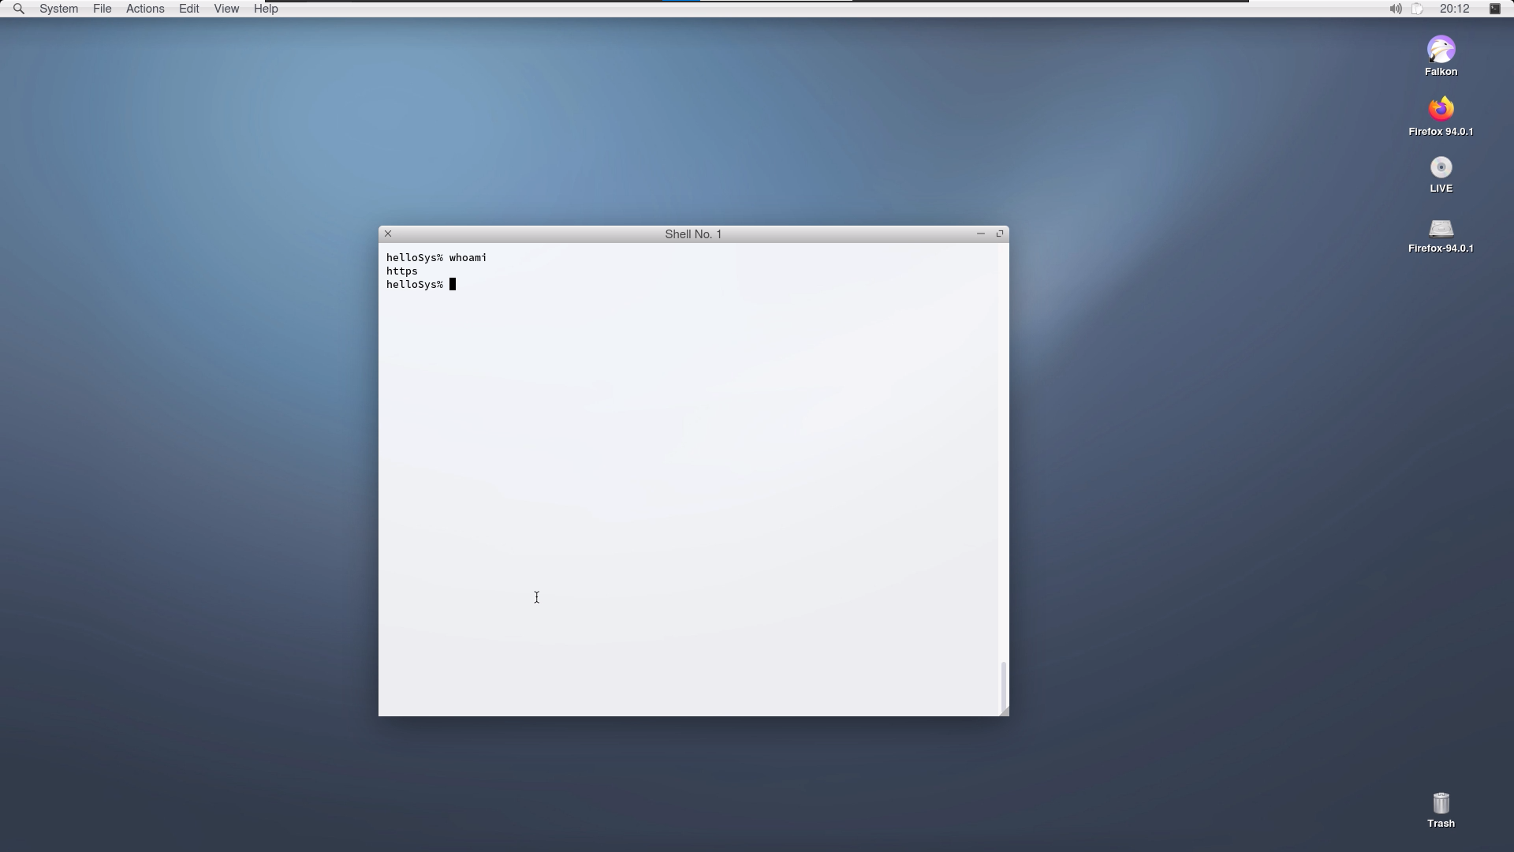

Terminal

Aplicações nativas de destaque do sistema operacional

O sistema conta com poucas aplicações nativas, porém, de destaque, podemos citar:

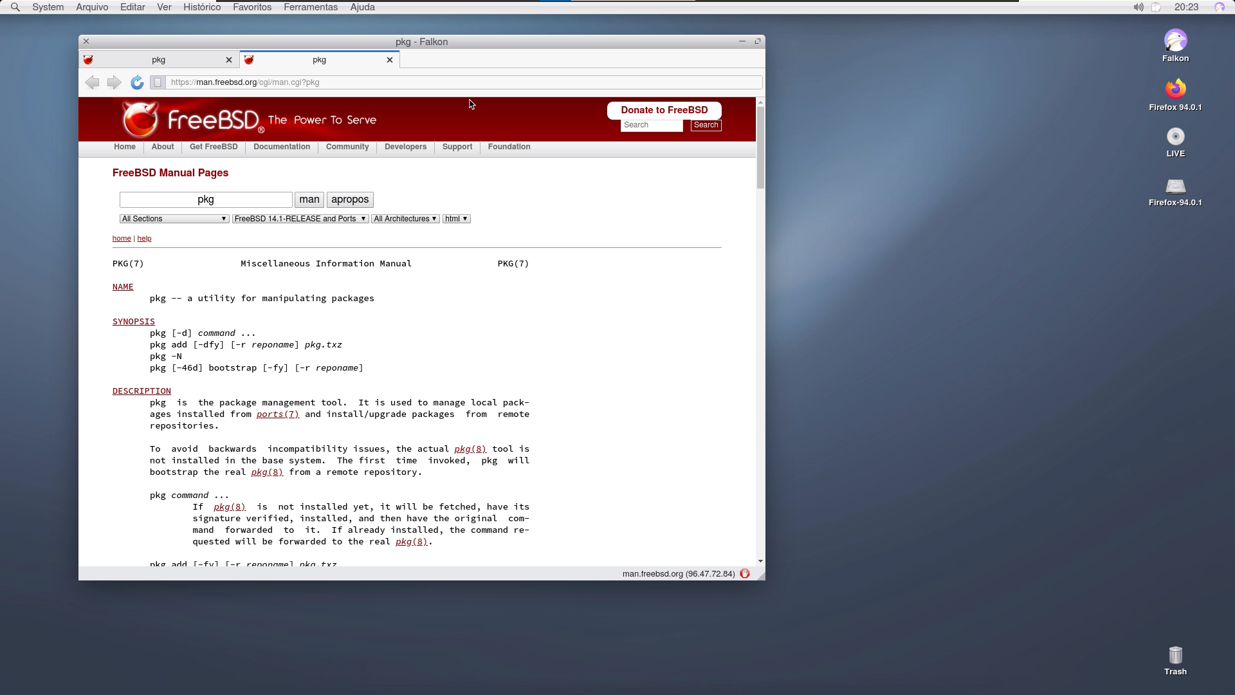

pkg: manual do gerenciador de pacotes das distribuições FreeBSD

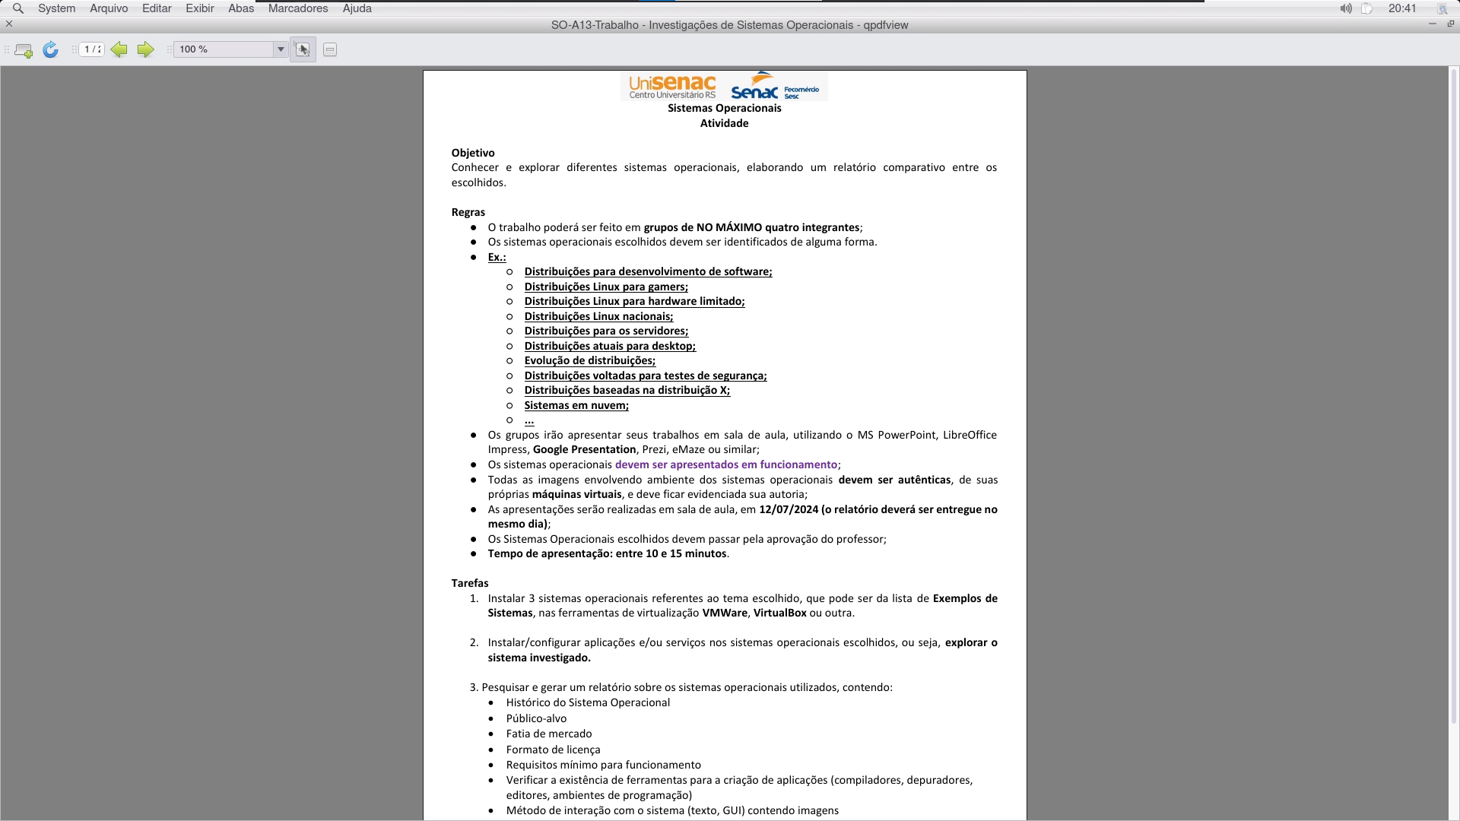

QPdfView: leitor de pdf



Featherpad: editor de texto já mencionado

Algumas aplicações podem ser instaladas facilmente através da barra de tarefas, sendo o *Mozilla Firefox* uma destas.

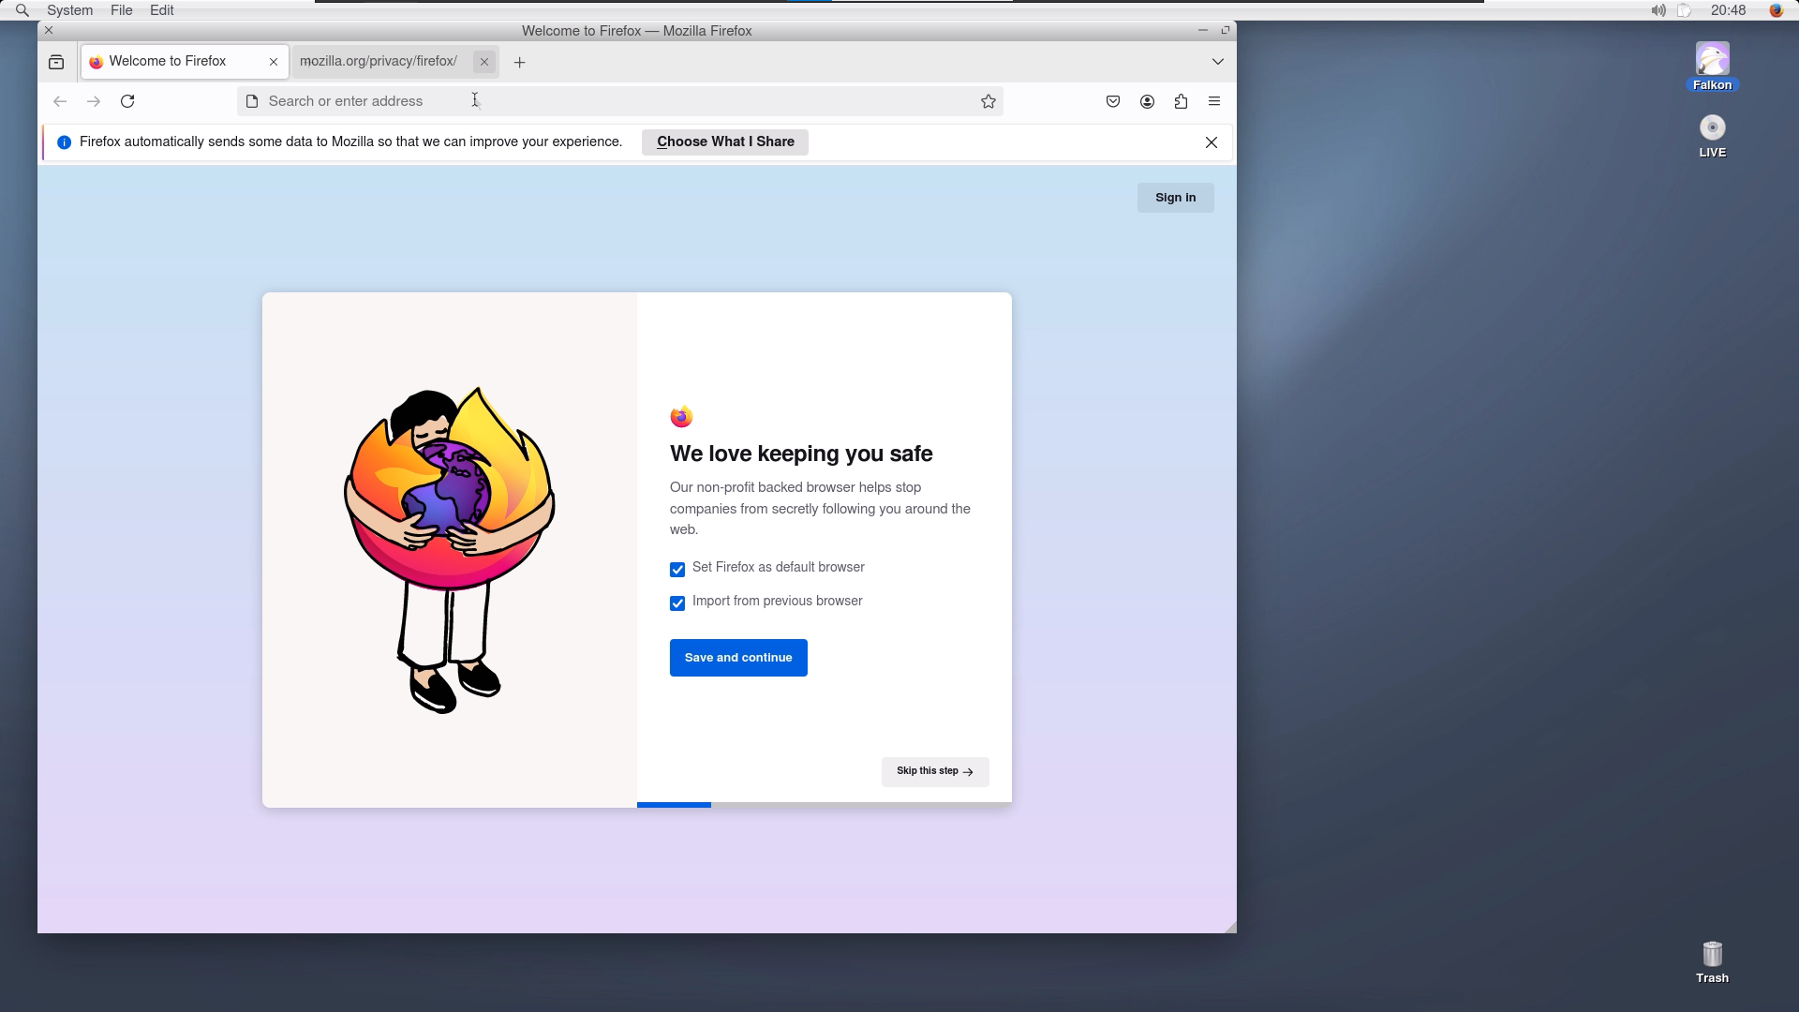

Mozilla Firefox: navegador web

Sistema Operacional #3: *Elementary OS 7.1 Horus*

Tipo de Distribuição

Distribuição *Linux* para *desktop*.

Histórico do Sistema Operacional

Lançado originalmente em 2011, o *Elementary OS* se propõe, como diz seu *slogan*, a ser um substituto dos já consagrados sistemas *Windows* e *macOS*. Apesar de ser uma distribuição *Linux* – baseada no *Ubuntu* –, o sistema apresenta uma fácil curva de aprendizagem. O *Pantheon*, ambiente de área de trabalho baseado no *GNOME* e presente no *Elementary OS*, fornece uma interface de usuário simples e minimalista, claramente inspirada nos sistemas *macOS* (mesmo que seus desenvolvedores digam que isso é apenas uma coincidência).

Público-alvo

Usuários de *Windows*, *macOS* e iniciantes.

Fatia de Mercado

Não existem dados específicos sobre a fatia de mercado do *Elementary OS*, apenas sobre os sistemas *Linux* em geral. Estes dizem que as distribuições *Linux* representavam, em junho de 2024, 4,05% do mercado de sistemas operacionais para *desktop* e 1,51%do mercado de sistemas operacionais como um todo.

Formato de Licença

Utiliza a licença de *software* livre e código aberto, *GNU General Public License v3.0*.

Requisitos Mínimos para Funcionamento

De acordo com o site oficial do sistema não há um conjunto estrito de requisitos mínimos para funcionamento, porém, para uma melhor experiência, recomenda-se no mínimo as seguintes especificações:

Processador: *Intel i3* recente ou um processador similar com *dual-core* e 64 *bits*.

Memória *RAM*: 4*GB* de memória do sistema.

Armazenamento: Unidade de estado sólido (*SSD*) com pelo menos 32*GB* de espaço livre.

Periféricos: Mouse / *mousepad* e teclado (com fio ou integrado) e um monitor com a resolução mínima de *1024x768*.

Internet: Acesso à Internet.

Verificar a existência de ferramentas para a criação de aplicações (compiladores, depuradores, editores, ambientes de programação)

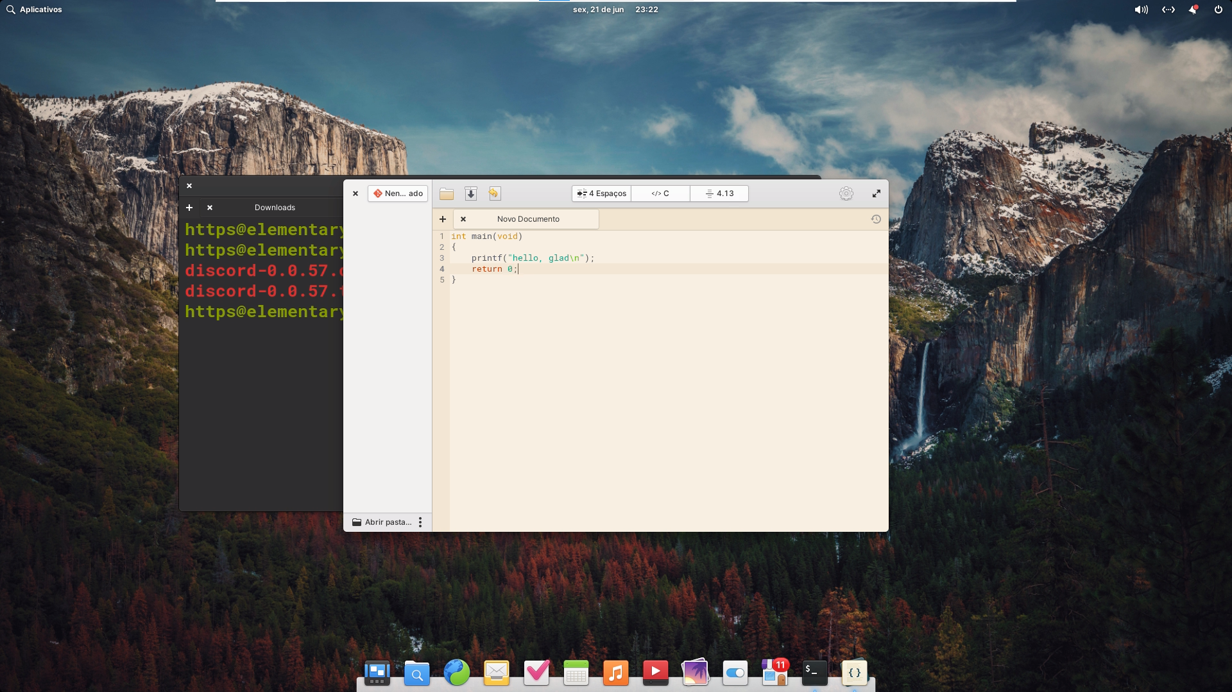

Code: editor de texto

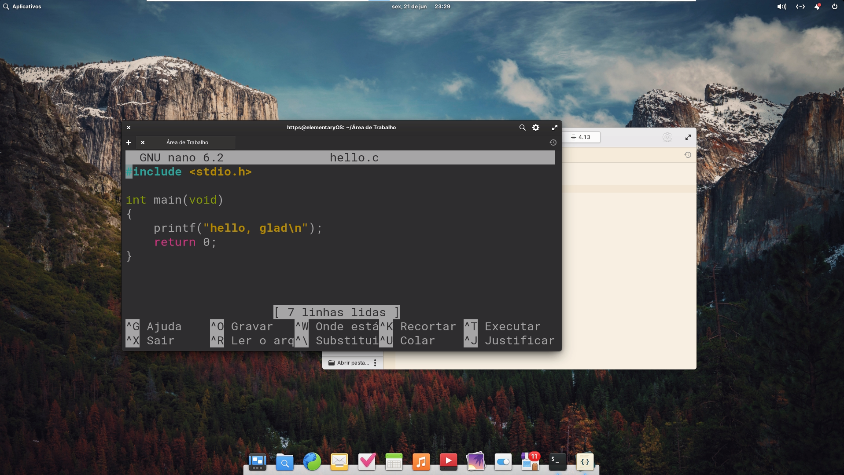

nano: editor de texto dentro do terminal

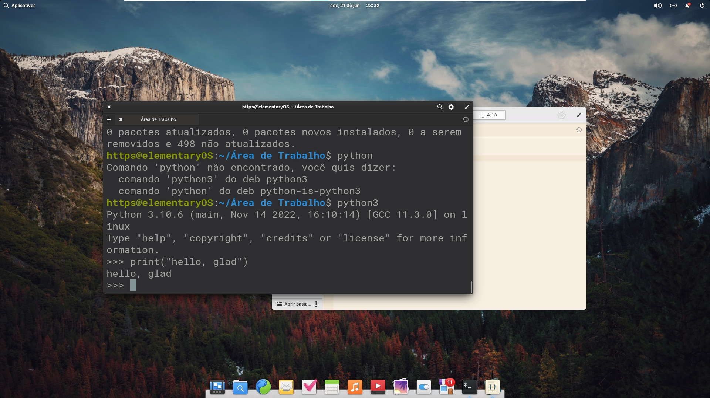

python3: Interpretador de Python

Assim como fora demonstrado no *helloSystem*, também é possível instalar outras ferramentas para a criação de aplicações utilizando um gerenciador de pacotes. Diferentemente das distribuições *FreeBSD*, que possuem apenas o *pkg* como gerenciador, as distribuições *Linux* possuem diferentes gerenciadores.

Como *Elementary OS* é baseado na distribuição *Ubuntu*, que é, por sua vez, baseado na distribuição *Debian*, iremos utilizar o seu gerenciador de pacotes, o *apt* (*Advanced Package Tool*, Gerenciador Avançado de Pacotes em português).

É necessário realizar na primeira utilização, assim como no *helloSystem*, o *update* e o *upgrade* do banco de dados local. Para isso, utiliza-se então o comando:

*sudo apt update && sudo apt upgrade*

Pronto, agora podemos instalar mais ferramentas para a criação de aplicações.

Vamos instalar, por exemplo, o *Visual Studio Code* (*VSCode*), com o comando:

*sudo apt install code-oss*

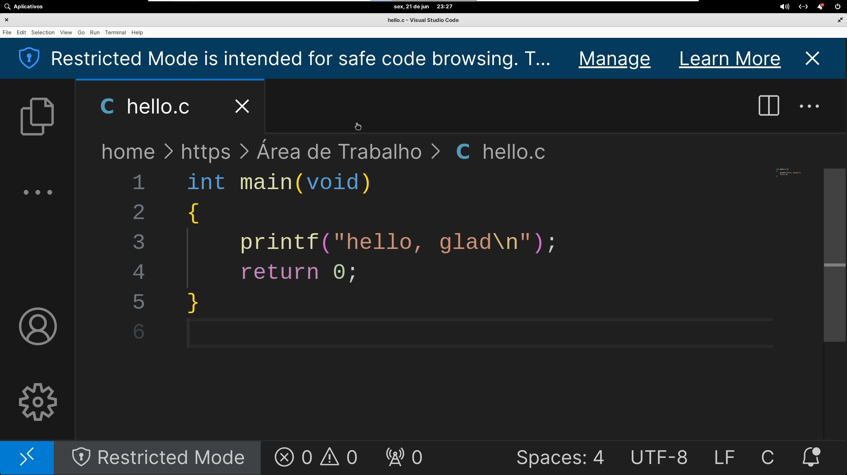

Visual Studio Code em funcionamento

Podemos instalar também o *Neovim*, com o comando:

*sudo apt install nvim*

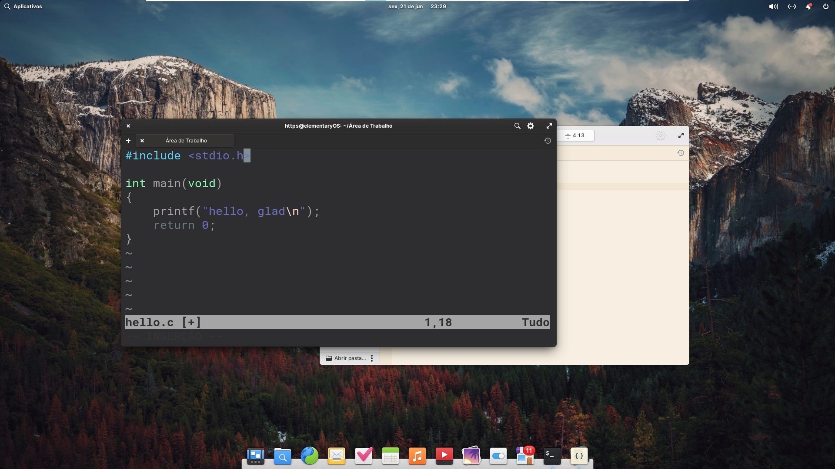

Neovim: editor de texto

A coleção de compiladores *gcc* (*GNU Compiler Collection*), com o comando:

*sudo apt install gcc*

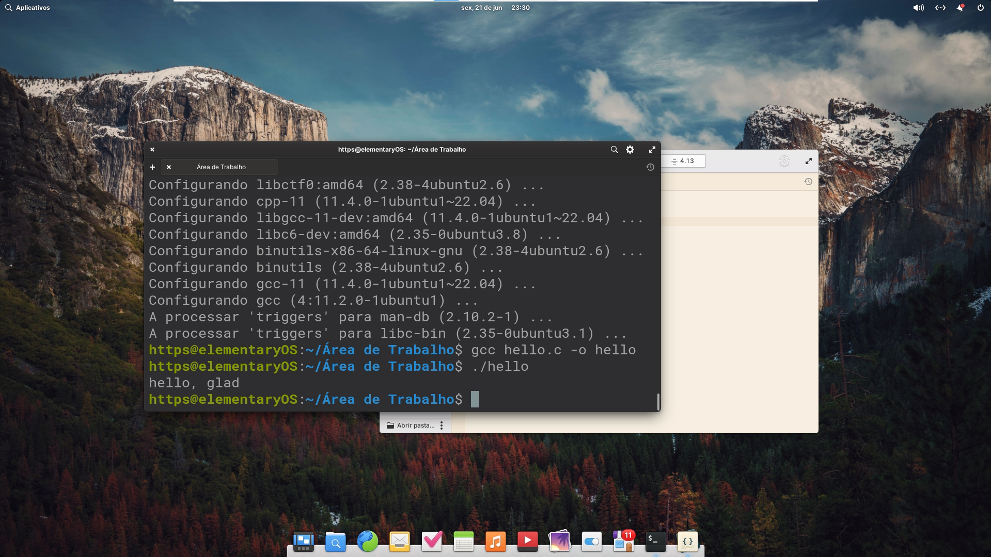

gcc: compilador

O depurador *gdb* (*GNU Debugger*), com o comando:

sudo apt install gdb

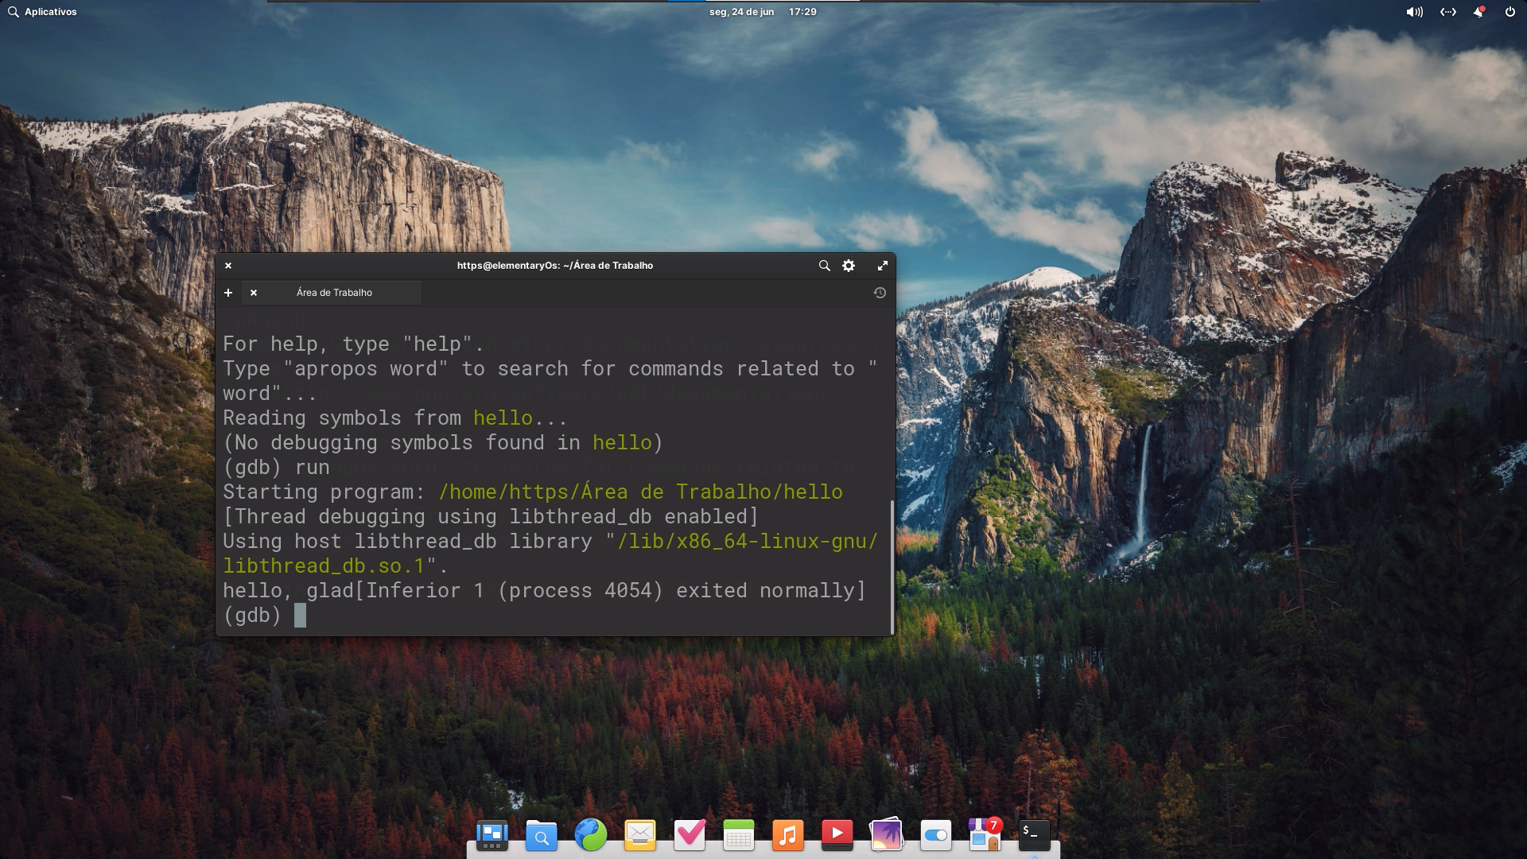

gdb: depurador

O depurador *Valgrind*, com o comando:

*sudo apt install valgrind*

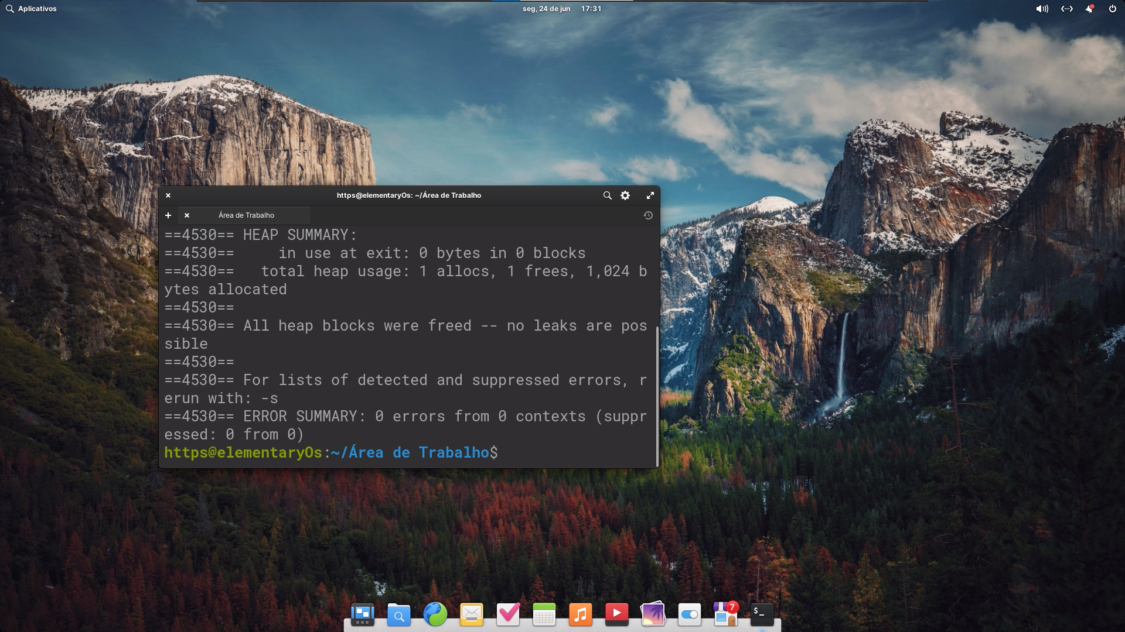

Valgrind: depurador

E o Node, com o comando:

*sudo apt install node*

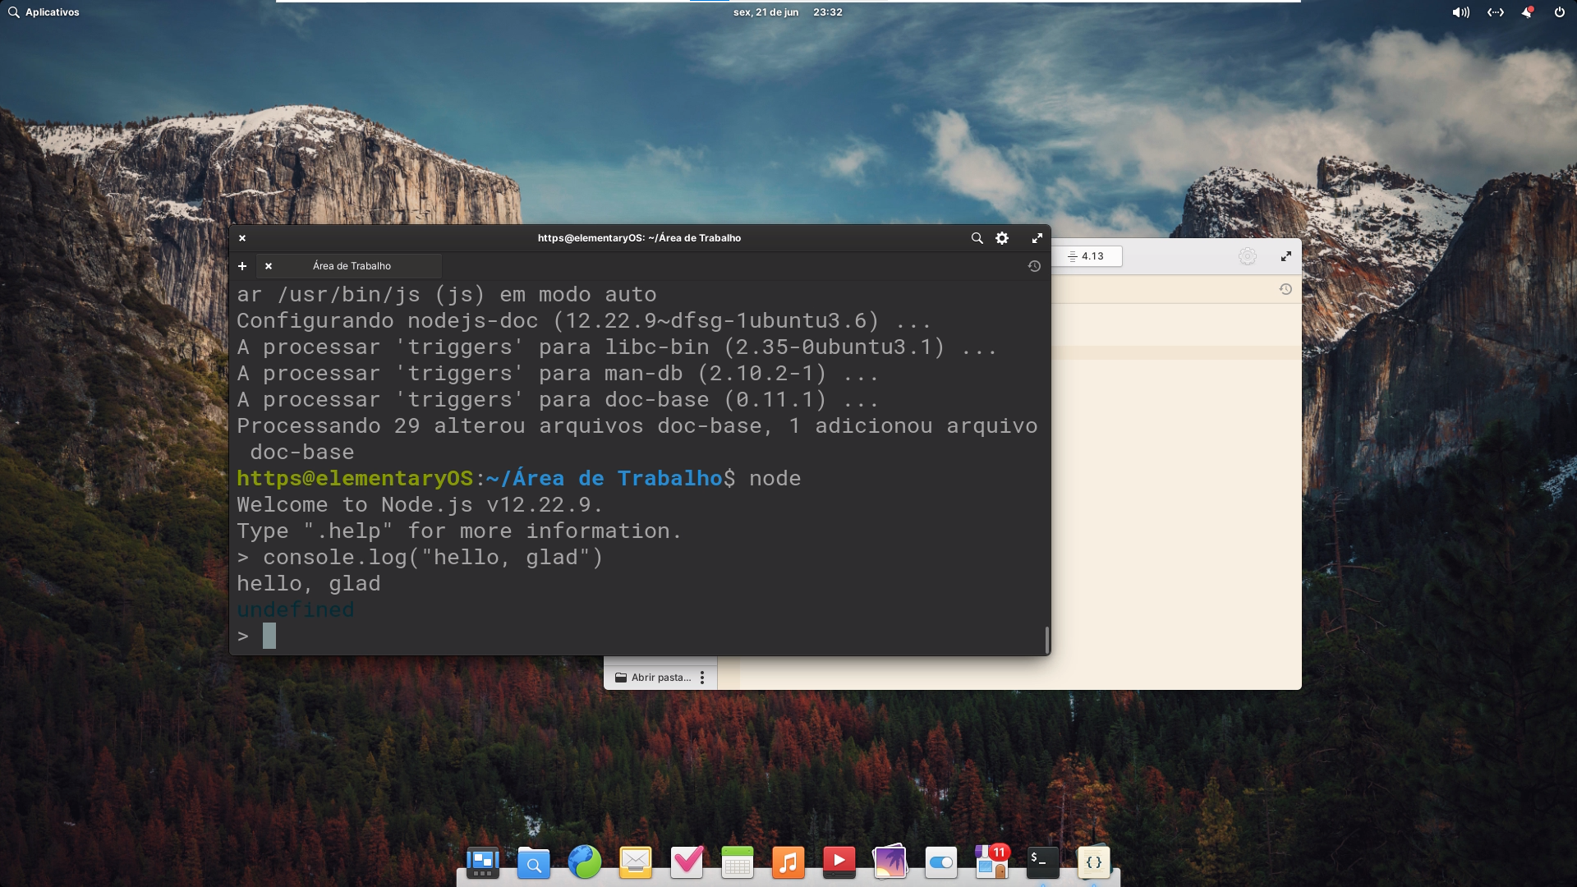

”hello, glad” dentro do Node

Método de interação com o sistema

Pode-se interagir através da interface gráfica do usuário ou por texto, através do terminal.

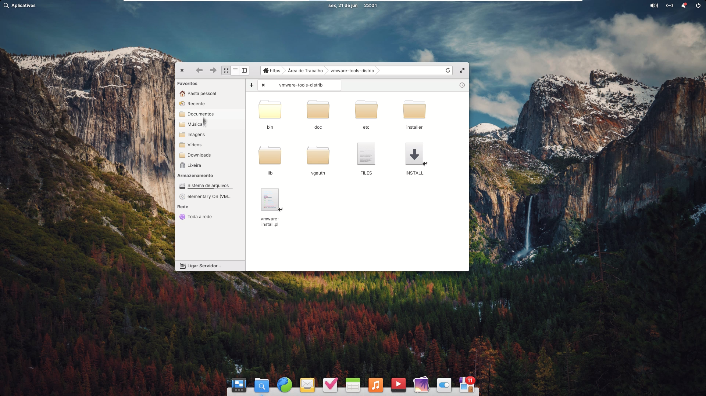

Exemplo de uma janela no sistema

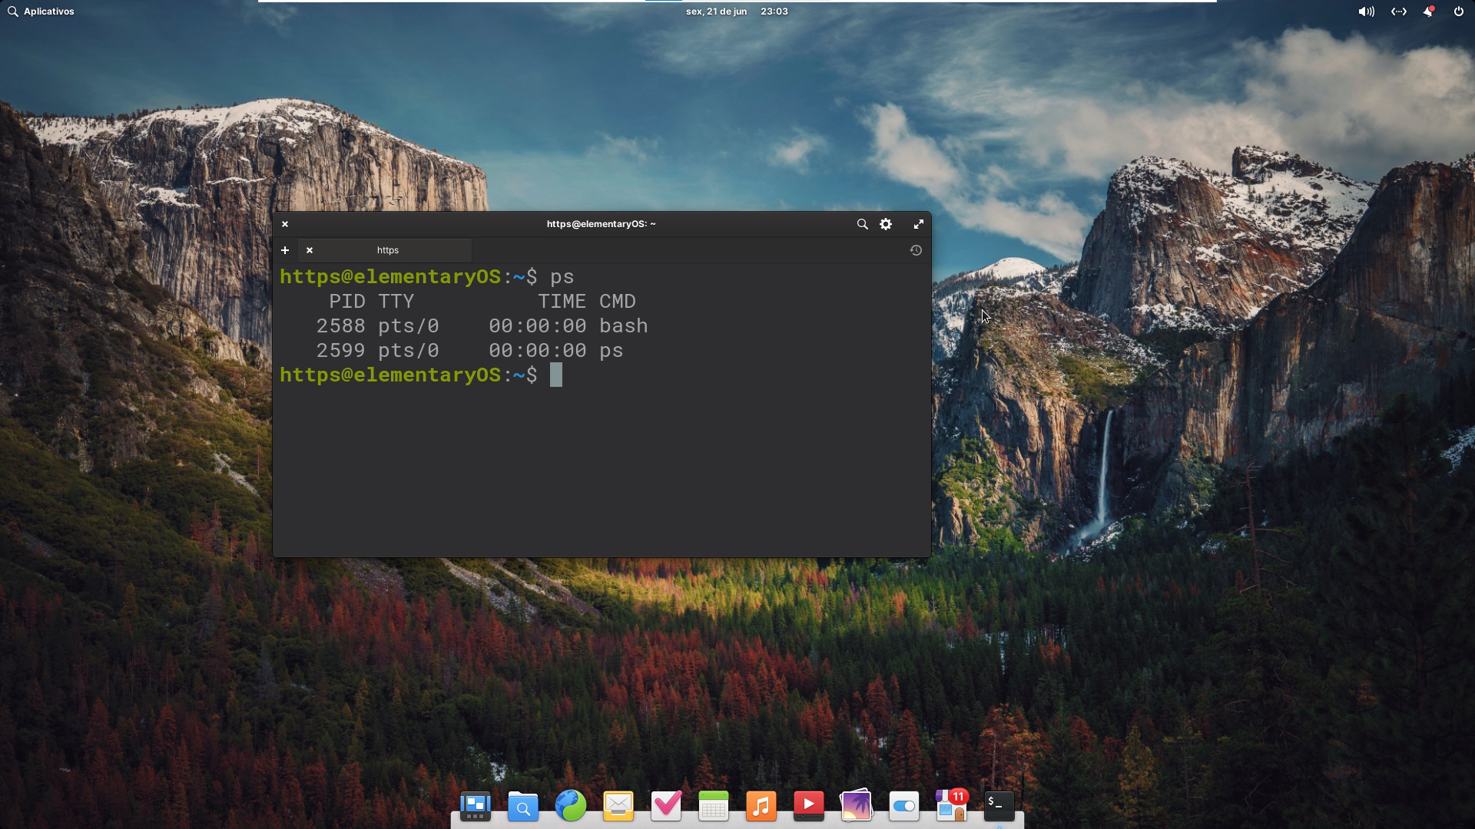

Terminal

Aplicações nativas de destaque do sistema operacional

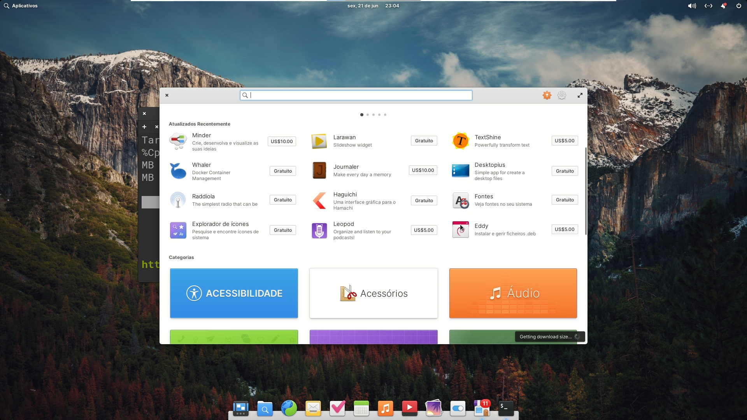

Loja de aplicativos

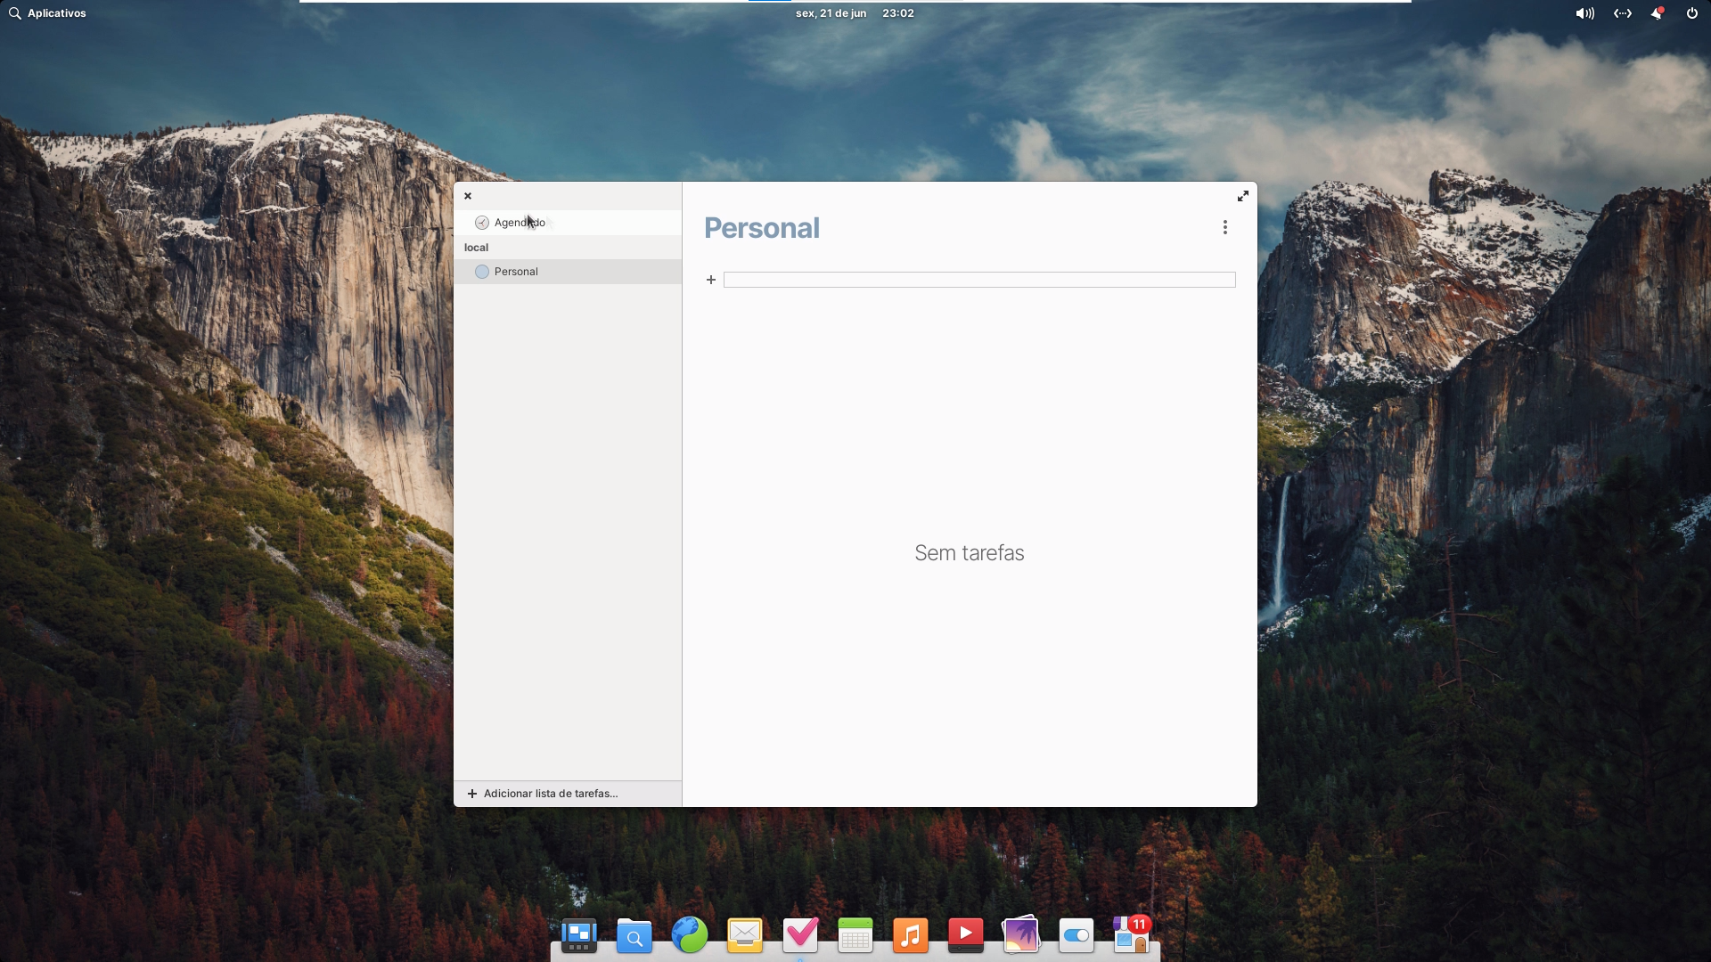

Tarefas: Lista de tarefas

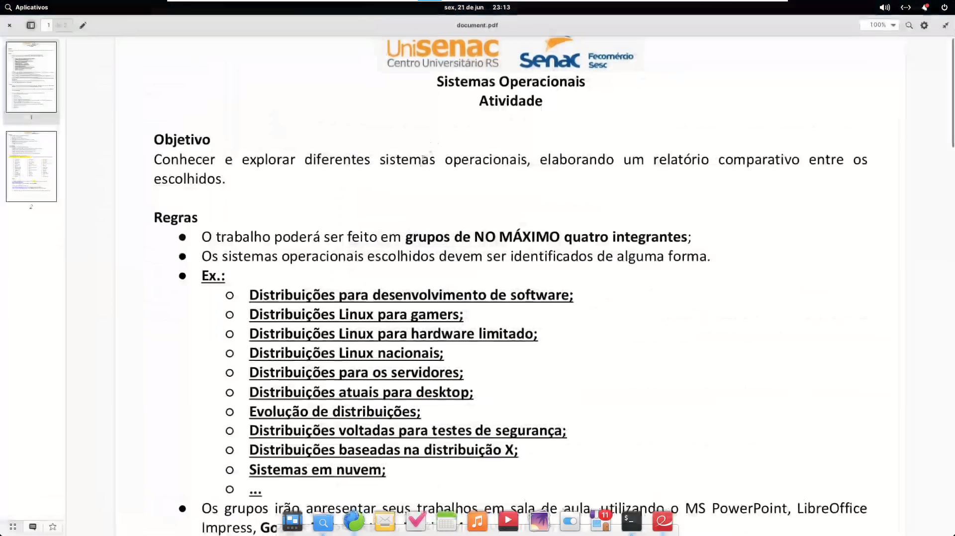

Evince: leitor de pdf

Como o *Elementary OS* é uma distribuição *Linux*, aplicações com versões para *Linux* terodar nativamente. Para exemplificar, instalamos uma ferramenta muito utilizada, o *Discord*.

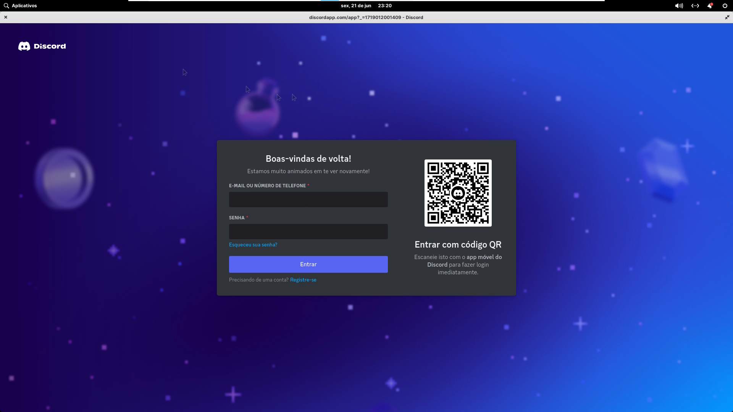

Discord

Comparativo entre os sistemas

|  |  |  |  |
| --- | --- | --- | --- |
|  | *NeXT NeXTSTEP* | *helloSystem* | *Elementary OS* |
| Baseado | *BSD 4.3-Reno* | *FreeBSD* | *Ubuntu* |
| Tipo de *Kernel* | *Híbrido* | Monolítico | Monolítico |
| Primeira Versão | Outubro de 1988 | Novembro de 2020 | Março de 2011 |
| Última Versão | Fevereiro de 1995 | Fevereiro de 2023 | Outubro de 2023 |
| Ativo | Não | Sim | Sim |
| Público-alvo | Pesquisa, educação de alto nível e entusiastas | Criadores e usuários habituados com os sistemas MacOS | Usuários de *Windows*, *macOS* e iniciantes |
| Fatia de Mercado | Sem dados | Sem dados específicos da distribuição | Sem dados específicos da distribuição |
| Formato de Licença | Proprietária | GNU GPL v3.0 | GNU GPL v3.0 |
| Método de Interação com o usuário | Interface gráfica e texto | Interface gráfica e texto | Interface gráfica e texto |

Conclusões

Todos os três sistemas estudados apresentaram seus pontos positivos e negativos, à sua maneira. É nítida a diferença, em todos os aspectos, sobretudo nos quesitos praticidade e visual, entre o *NeXTSTEP* e os demais. Para fazermos uma avaliação justa, é necessário adequarmos nossas expectativas à época em que cada sistema foi introduzido, bem como entendermos para quem este foi produzido.

Para os dias de hoje, é evidente que o *NeXTSTEP* é um sistema ultrapassado, principalmente por ser extremamente difícil de instalar em nossas máquinas tão tecnológicas. Precisamos lembrar, todavia, que além do sistema estar datado, este foi desenvolvido para ser utilizado apenas nas *workstations* da *NeXT*. Abstraindo esses fatores, e pensando que estamos na metade da década de 1990, é claro que a experiência é engrandecedora. O sistema oferece inúmeras ferramentas para pesquisa, além de ser muito bonito e intuitivo para sua época. Não á toa este, em conjunto com o *FreeBSD*, foi base para os sistemas *macOS* e *iOS* da *Apple*.

O *helloSystem*, apesar de possuir um *design* bonito e intuitivo, é pouco funcional. Isto se deve principalmente por dois fatores. Primeiro: ele é uma distribuição *FreeBSD*; e segundo: ele está uma fase muito inicial de desenvolvimento (ainda não foi lançada nem uma versão *major* (*1.x.x*)). Se para as distribuições *Linux* é difícil (em muitos casos impossível) rodar jogos, para as distruibuições *FreeBSD* é difícil rodar qualquer *software*, mesmo aqueles maispopulares. Talvez por isso existem poucas distribuições *FreeBSD* para *desktop*.

Por fim, mas não menos importante, o *Elementary OS*. Este é, sem sombra de dúvidas, o “vencedor” dentre os três sistemas estudados. Por ser uma distribuição *Linux*, praticamente todas aplicações estão disponíveis para ele – com exceção dos jogos, é claro –, além de ele ser muito prático e elegante. Diferentemente do *helloSystem*, o *Elementary OS* é, por ora,uma alternativa real ao *macOS*.

Referências

https://www.youtube.com/watch?v=92NNyd3m79I

http://www.shawcomputing.net/resources/next/hardware/ns33_compatibility/nextstep_compatibility.html

https://www.nextcomputers.org/forums/index.php

https://tecnoblog.net/especiais/afinal-qual-a-relacao-do-macos-com-o-unix/

https://github.com/vcarosadev/VBoxVideo

https://www.youtube.com/watch?v=XAF0xdIiI20

https://hellosystem.github.io/docs/

https://github.com/helloSystem/hello

https://www.youtube.com/watch?v=tuI2wX3ol2o

https://en.wikipedia.org/wiki/Elementary_OS

https://gs.statcounter.com/os-market-share

https://elementary.io/pt_BR/docs

https://www.youtube.com/watch?v=H-xc6c2ovMQ